ФЕДЕРАЛЬНОЕ АГЕНТСТВО ПО ОБРАЗОВАНИЮ

Московский государственный горный университет
Кафедра « Горные машины и оборудование»

Рекомендовано УМК
по специальности 151001

ПАСТОЕВ И.Л., ЕЛЕНКИН В.Ф.

Гидропривод металлорежущих станков

ПРАКТИКУМ

для студентов, обучающихся по направлению 151000
«Конструкторско-технологическое обеспечение автоматизированных машиностроительных производств» по специальности 151001
– «Технология машиностроения».

МОСКВА 2007

Предисловие
Настоящее учебное пособие содержит методические указания по выполнению практических и лабораторных работ по дисциплине «Гидропривод металлорежущих станков» для студентов, обучающихся по специальности 151001 «Технология машиностроения».
Гидравлический привод в современных металлорежущих станках находит широкое применение. Это обусловливается его особенными свойствами, к которым можно отнести следующие:
- в гидроприводе входной элемент (насос) и выходной (гидродвигатель) кинематически развязаны. Это позволяет создавать компактные конструкции станков;
- гидропривод обеспечивает бесступенчатое регулирование скорости движения рабочих органов станка;
- надежно защищает механизмы и детали от перегрузок;
- позволяет без специальных преобразователей получать поступательное движение исполнительных механизмов;
- гидропривод имеет относительно низкую инерционность, что позволяет легко реверсировать гидродвигатели;
- позволяет просто решать вопрос надежной смазки всех механизмов и направляющих станка.
- Наиболее эффективно применение гидропривода в станках с возвратно-поступательным движением рабочего органа, в высокопроизводительных многоцелевых станках, агрегатных станках и автоматических линиях, гибких производственных системах. Гидроприводы используются в механизмах подач, смены инструмента, зажима, копировальных суппортах и в других механизмах. Гидроприводами оснащаются более трети выпускаемых в мире промышленных роботов.
Применение гидропривода в современных металлорежущих станках с повышенными скоростями перемещения рабочих органов обеспечивает плавное и активное гашение инерционных сил.
В качестве рабочей жидкости в гидроприводах металлорежущих станков применяются минеральные масла с вязкостью υ=(0,1-:-2)×10⁻⁴ м²/с.
Настоящее пособие позволяет студенту изучить принцип действия и конструкцию основных элементов гидропривода металлорежущих станков, освоить методы расчета их параметров, изучить основные типы гидроприводов, применяемых в станках, освоить расчет их характеристик, научиться читать и составлять их принципиальные гидравлические схемы
В помощь студентам в данное пособие включены таблицы условных обозначений элементов гидропривода и размерностей физических величин в системах СИ и СГС, используемых в гидроприводе,

Приложение 1.
Условные обозначения, употребляемые в гидроприводе металлорежущих станков

Таблица 1
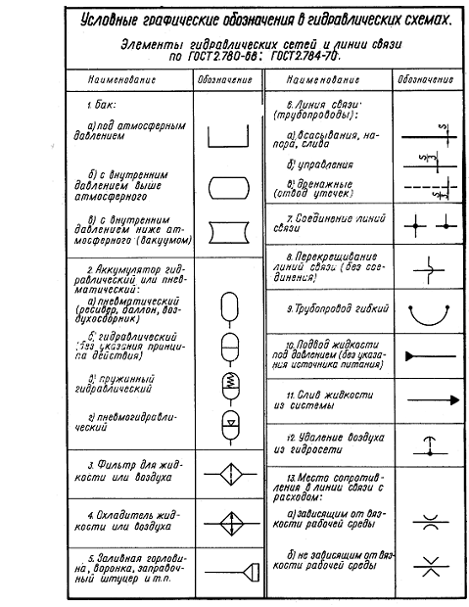

Таблица 2
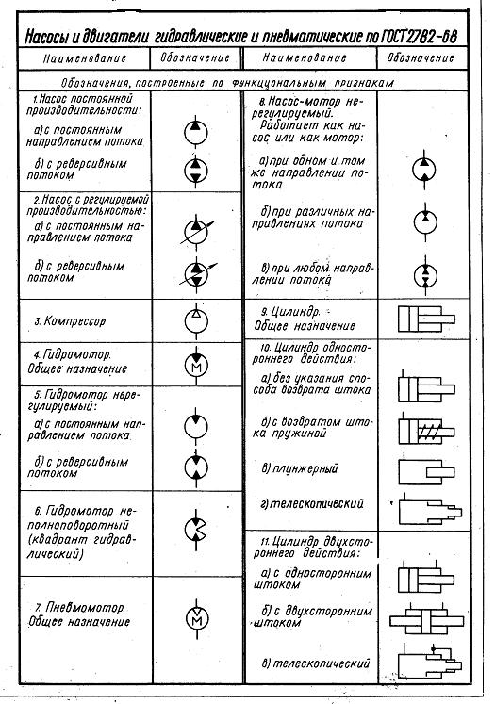

Продолжение таблицы 2.
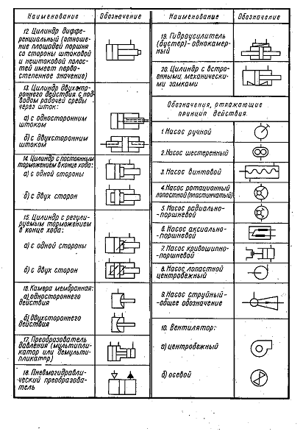

Таблица 3
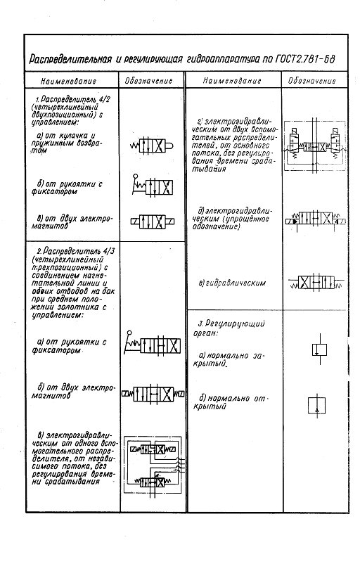

Продолжение таблицы 3
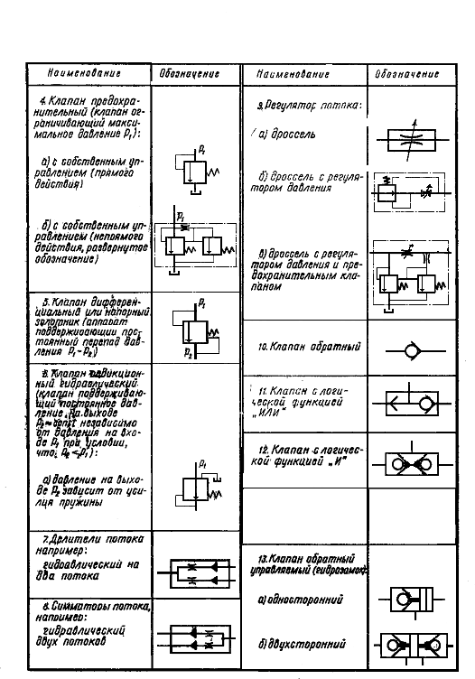

Приложение 2.

Единицы системы СГС и их перевод в единицы СИ

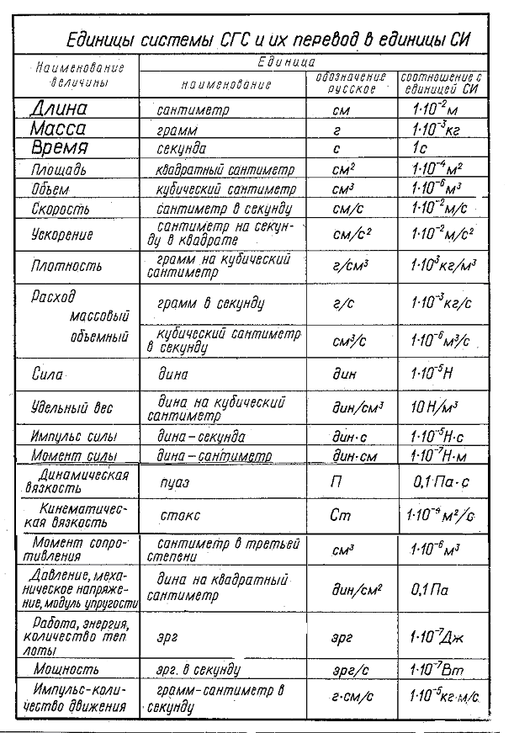
Таблица 4

Продолжение таблицы 4
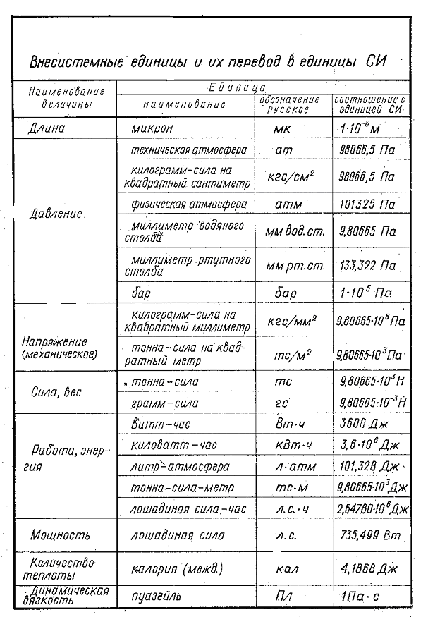

Раздел 1. Насосы

В станкостроении получили широкое применение нерегулируемые пластинчатые насосы двойного действия типа Г12 и БГ12 различной модификации, применяемые в токарных, сверлильных, фрезерных и шлифовальных станках. Насосы типа Г12 работают на номинальном давлении 6,3 МПа с различной подачей от 6 л/мин (1×10⁻⁴ м³/с) до 204 л/мин (3,4×10⁻³ м³/с). Номинальная частота вращения этих насосов 960 об/мин, объемный КПД находится в диапазоне 0,79 – 0,95. Насосы типа БГ12 работают на номинальном давлении 12,5 МПа, подача их составляет 5,4 – 100 л/мин. или (0,09 – 1,6)×10⁻³ м³/с., объемный КПД находится в пределе 0,72 – 0,9. Наряду с этими насосами применяются также регулируемые пластинчатые типа Г12-5М и НПлР.
Насосы типа Г12-5М работают на давлении 6,3 МПа с подачей 25,5 – 108 л/мин при объемном КПД в диапазоне 0,85 – 0,9.
Шестеренные насосы типа Г11 (без торцевых компенсаторов утечек) применяются для вспомогательных перемещений, централизованной смазки и охлаждения. Они работают при давлении 1,3 МПа. Насосы типа НШ с торцевыми компенсаторами применяются в силовых агрегатах. Они работают при давлении 10 МПа.
В металлорежущих станках находят широкое применение поршневые насосы, например, в строгальных и протяжных станках применяются радиально-поршневые, а в копировально-следящих системах и в автоматических линиях находят применение аксиально-поршневые насосы. Эти насосы имеют высокие гидравлические параметры и могут иметь постоянную или переменную подачу жидкости.

Работа №1
Изучение устройства и принципа действия шестеренного насоса. Расчет основных гидравлических его параметров

1.Задание
  - Изучить конструкцию и принцип действия шестеренного насоса.
  - Определить зоны всасывания и нагнетания при заданном направлении вращения шестерен. Определить каналы перетоков жидкости внутри насоса.
  - Рассчитать по геометрическим размерам ведущей шестерни рабочий объем насоса и теоретическую его подачу при частоте вращения шестерен 1200 об/мин.

2. Принцип действия и устройство насоса

Шестеренные насосы постоянной подачи благодаря простоте конструкции, надежности работы, небольшим размерам находят широкое применение в металлорежущих станках. Их конструктивной особенностью является наличие лишь вращательного движения вытеснителей жидкости, в качестве которых применяются прямозубые шестерни. Шестеренные насосы являются обратимыми гидромашинами. Они могут работать и в качестве гидромоторов.
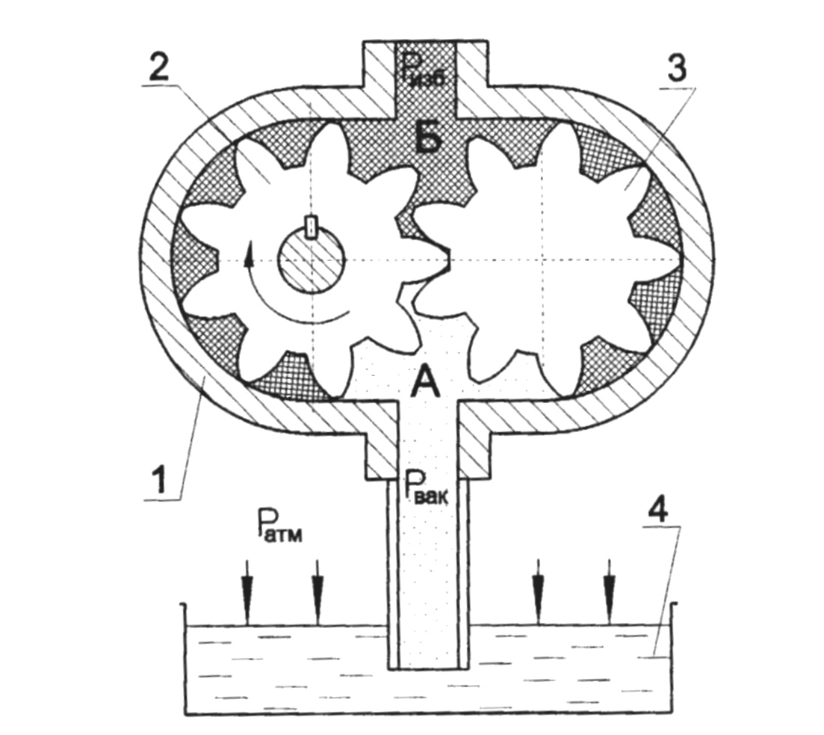
Шестеренный насос (рис.1) состоит из пары шестерен 2 и 3, помещенных в корпус 1. Одна из шестерен (со шпонкой) является ведущей и связана с приводным двигателем. По параметрам этой шестерни производится расчет рабочего объема насоса. При вращении шестерен в указанном направлении в зоне А зубъя выходят из зацепления. Вследствие удаления пары зубьев друг от друга в этом месте непрерывно увеличивается объем впадин, вызывая падение давления до вакуума (Р_{вак}). Под действием атмосферного давления (Р_{атм}) жидкость из емкости 4 поднимается в зону А и заливает впадины между зубъями. Шестерни, поворачиваясь, переносят жидкость во впадинах между зубьями из зоны А в зону Б, где зубья входят в зацепление и вытесняют жидкость из впадин в патрубок магистрали высокого давления.

Рис.1

Из схемы (рис.1) видно, что с одной стороны насоса давление высокое (зона Б), а с другой низкое (зона А). Насос оказывается гидравлически неуравновешенным, и жидкость будет стремиться уйти из зоны высокого давление в зону низкого. Часть жидкости из зоны Б будет уходить в зону А через имеющиеся зазоры между расточкой корпуса и выступами зубьев (радиальные утечки) и через торцевые зазоры между шестернями и крышками насоса (торцевые утечки). Торцевые утечки составляют 70 – 80% суммарных утечек в шестеренном насосе. Для уменьшения утечек через торцевые зазоры применяют устройства, называемые торцевыми компенсаторами. Они представляют собой втулки на осях шестерен, которые автоматически прижимаются к торцам шестерен под действием давления из зоны Б. Насосы, имеющие торцевые компенсаторы развивают давление 10 МПа и более, в частности насосы типа НШ. Насосы без торцевых компенсаторов работают на давлении не более 1,3 МПа, например, насосы типа Ш (Г11).
Поскольку коэффициент перекрытия в зацеплении зубьев шестерен больше 1, в момент вступления в контакт второй пары зубьев в зацепление происходит запирание жидкости во впадинах между двумя парами зубьев. При дальнейшем вращении шестерен запертый объем уменьшается до минимального, что вызывает резкое повышение в нем давления. Это вызывает ударные нагрузки на подшипники насоса и нагрев жидкости.
Для устранения явления запирания жидкости во впадинах зубьев применяют два способа: выполняют разгрузочные канавки на торцевых поверхностях боковых втулок (рис.2а) или скос на рабочем профиле каждого зуба ведомой шестерни (рис.2б).
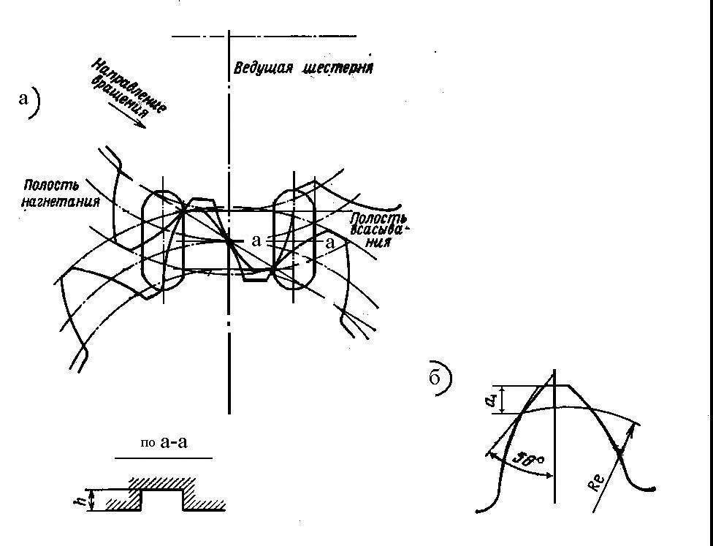

Рис.2

Из шестеренных насосов в станочном оборудование широкое применение находят насосы типа Ш (Г11). Эти насосы выполняются без торцевых ком-
пенсаторов.

Конструкция насоса типа Ш показана на рис.3
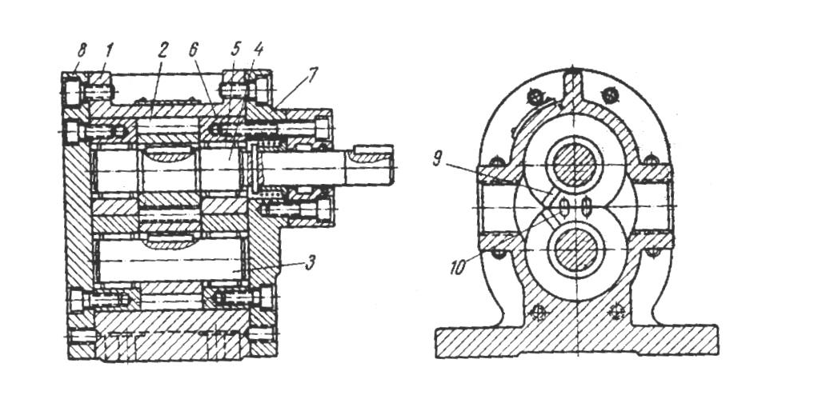

Рис.3
В сквозных расточках корпуса 1 размещены шестерни 2, закрепленные на валах 3 и 4, которые смонтированы на игольчатых подшипниках 5 во втулках 6. Корпус закрывается крышками 7 и 8 с уплотняющими прокладками. Утечки из зоны давления отводятся в зону всасывания через дренажные каналы 9, сделанные на внутренних торцах втулок 6. Для устранения компрессии в зацеплении шестерен во втулках выполнены разгрузочные канавки 10.
Эти насосы выпускаются промышленностью с подачей от 5 до 125 л/мин.
На рис.4 показана конструкция насоса типа НШ. Насос состоит из кор-
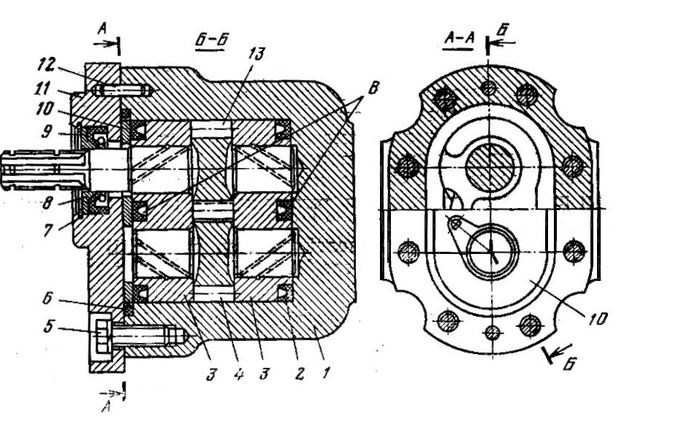

Рис.4

пуса 1, крышки 11, узла ротора, состоящего из ведущей шестерни 13 и ведомой 4 шестерен, сидящих в двух подшипниках 3, поджимаемых двумя манжетами 2 и пластиной 10. Стык корпуса с крышкой уплотняется резиновым кольцом 6. Крышка крепится к корпусу болтами 5 и центруется штифтами 12. Вал уплотнен манжетой 9, установленной с опорным кольцом 8, удерживаемым от выпадения кольцом 7.
Торцевые зазоры автоматически регулируются поджимом подшипников к торцам шестерен маслом, поступающим под давлением в полости В. Утечки через смазочные канавки и по цапфам шестерен отводятся в зону всасывания.

3. Основы теории

Шестеренные насосы имеют постоянную подачу. Им присущи два параметра подачи: теоретическая Q_{нт} и фактическая Q_{нф}. Под теоретической подачей насоса понимается суммарный объем рабочих камер, описываемый насосом в единицу времени. Она определяется по формуле
Q_{нт}= q_{н}×n×10⁻³, л/мин, (1)
где – q_{н} - рабочий объем насоса, см³;
n – частота вращения ведущей шестерни, об/мин.
Фактическая подача насоса определяется из выражения
Q_{нф}=Q_{нт}×η_{он}, (2)
где – η_{он} - объемный КПД насоса.
Рабочий объем насоса определяется по формуле

q_{н} = 2π×m²×b×z×10⁻³, см³, (3)
где m – модуль зуба ведущей шестерни, мм;
b – ширина зуба, мм;
z – число зубьев ведущей шестерни.
Под рабочим объемом насоса q_{н} понимается суммарный геометрический объем рабочих камер насоса, описываемый за один оборот. Рабочий объем насоса величина расчетная и вносится в техническую характеристику насоса.

4. Порядок выполнения работы.

4.1. Зарисовать в рабочую тетрадь схему (рис.1) и указать название позиций.
4.2. Изучить принцип действия и устройство насоса по рис.1 и рис.2.
4.3. Разобрать насос типа НШ.
Снять крышку насоса. Вращая ведущую шестерню в указанном на схеме (рис.1) направлении, определить зоны всасывания и нагнетания.
Выяснить через какие зазоры происходят утечки жидкости внутри насоса. Извлечь из корпуса насоса ведущую шестерню и торцевые компенсаторы
Выяснить, как они функционируют в процессе работы насоса.
4.3. Замерить мерителем следующие параметры ведущей шестерни:
- наружный диаметр D, мм;
- ширину шестерни b, мм;
- определить число зубьев в шестерне Z.
4.4. Рассчитать модуль зацепления шестерен по формуле

m =$\frac{D_{Н}}{Z+2}$ , значение округлить до стандартного.

4.5. Рассчитать рабочий объем насоса по формуле (3).
4.6. Рассчитать теоретическую подачу насоса по формуле (1),
приняв n_{н}=1200 об/мин.

4.7. Занести результаты измерений и расчетов в табл.1.

Таблица 1.
D  мм | b  мм | z | m  мм | q_{н}  см³ | q_{н}  м³ | Q_{нт}  л/мин | Q_{нт}  м³/с

4. Контрольные вопросы
4.1. Покажите на схеме (рис.1) рабочие камеры насоса.
4.2. Где находится зона всасывания у шестеренного насоса?
4.3. Как Вы понимаете утечки жидкости внутри насоса?
4.4. Через какие зазоры в шестеренном насосе происходят утечки жидкости? 4.5. Для чего применяются в шестеренных насосах торцевые компенсаторы? 4.6. На каком давлении работают насосы без торцевых компенсаторов?
4.7. На каком давлении работают насосы с торцевыми компенсаторами?
4.8. Где и почему происходит запирание жидкости в шестеренном насосе и какими способами его устраняют?
  - Могут ли шестеренные насосы работать в качестве гидромоторов?
  - Какие достоинства и недостатки присущи шестеренным насосам?
  - Укажите область применения шестеренных насосов в металлорежущих станках.

Работа №2
Экспериментальное определение гидравлических параметров шестеренного насоса

- Задание
  - Определить экспериментально на стенде КИ-4815 фактическую подачу изучаемого насоса.
  - Определить объемный КПД насоса.
  - Определить объемные потери в насосе.

- Основы теории

На рис.1 показана схема движения потоков жидкости в насосе.
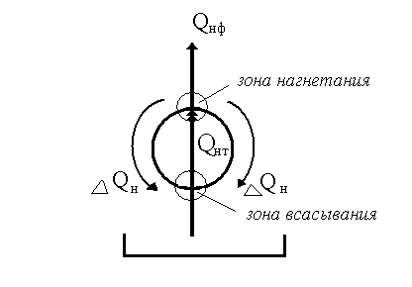

Рис. 1

Насос всасывает жидкость из емкости. По рабочим камерам насоса проходит расчетное количество жидкости Q_{нт} (теоретическая подача) В напорный трубопровод фактически насос выдает Q_{нф} (фактическая подача).
Фактическая подача насоса всегда меньше, чем теоретическая. Насос при работе оказывается гидравлически неуравновешенным. В зоне нагнетания давление высокое, а в зоне всасывания – низкое. Часть жидкости
ΔQ_{н} под действием перепада давления по имеющимся в насосе зазорам уходит из зоны нагнетания обратно в зону всасывания. Эта часть жидкости образует объемные потери. Они оцениваются объемным КПД.
Фактическая подача насоса определяется по формуле
Q_{нф}= Q_{нт} – ΔQ_{н} . (1)
Объемный КПД насоса имеет выражение
η_{он} =$\frac{Q_{\text{нф}}}{Q_{\text{нт}}}$= 1 - $\frac{ΔQ}{Q_{\text{нт}}}$ (2)

Описание экспериментального стенда КИ-4815
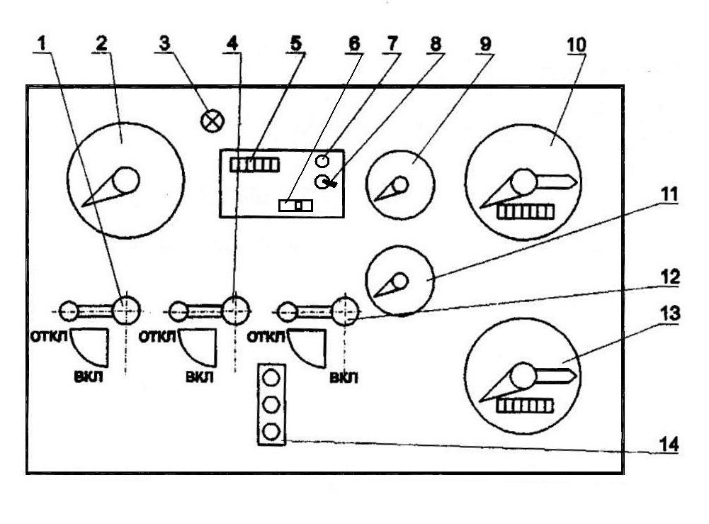

Рис.1

Рис.2

1.Рукоятка дросселя нагрузки.
- Манометр давления нагрузки.
- Лампочка индикации включения стенда.
- Рукоятка включения счетчика объема жидкости 13.
- .Индикатор счетчика оборотов приводного вала насоса.
- Кнопка включения индикатора оборотов.
- Кнопка сброса показаний счетчика оборотов.
- Тумблер включения начала и конца отсчета оборотов
- Манометр давления в фильтре.
- Счетчик объема жидкости с расходом 140 л/мин.
- Термометр.
- Рукоятка включения счетчика объема жидкости 10.
- Счетчик объема жидкости с расходом 50 л/мин.
- Кнопки «Пуск», «Стоп».

Схема приборной панели стенда показана на рис.2.
На стенде установлен изучаемый шестеренный насос типа НШ.
В качестве рабочей жидкости применяется масло индустриальное И-20А.
Стенд позволяет проводить испытания насоса, как без нагрузки, так и под нагрузкой. Нагрузка создается регулируемым дросселем, включенным на выходе из насоса. Для управления дросселем нагрузки на приборной панели имеется рукоятка 1. Величина нагрузки определяется по манометру 2.
Испытываемый насос соединяется с валом привода стенда, частота вращения которого 1200 об/мин. При этом вал может иметь как правое (по часовой стрелке), так и левое (против часовой стрелке) вращение.
Рабочая жидкость забирается насосом из емкости и подается в гидросистему по рукаву высокого давления. Объем подаваемой жидкости измеряется счетчиком 13. Число оборотов, совершенных ведущей шестерней насоса фиксируется счетчиком оборотов 5.

3. Порядок выполнения работы

3.1. Зарисовать в рабочую тетрадь схему рис.1;
  - Выписать в тетрадь формулы из раздела «Основы теории» и расшифровать их;
  - Зарисовать схему приборной панели стенда с расшифровкой позиций;
  - Занести в тетрадь табл.1;
3.5. Подготовить стенд к работе, для чего выполнить следующие операции:
- включить напряжение нажатием кнопки автоматического выключателя
на боковой стенке стенда внизу справа;
- установить на приборной панели ручки управления в положения, показанные на рис.1;
- включить стенд нажатием на щитке 14 (рис.1) верхней кнопки соответствующего направления вращения. Убедиться, что стрелка счетчика 13 вращается по часовой стрелке. Если стрелка счетчика вращается против часовой стрелке, выключить стенд нажатием красной кнопки, и повторить включение путем нажатия второй кнопки;
- при работающем стенде кнопкой 6 включить индикатор оборотов;
- тумблером 8 включить отсчет оборотов насоса.

Испытания насоса проводить без нагрузки, манометр 2 должен показывать отсутствие давления (0 кг/см²).
Убедившись в работоспособности стенда, тумблером 8 остановить отсчет оборотов насоса, нажатием красной кнопки выключить стенд, а кнопкой 7 сбросить показания счетчика оборотов.

Таблица 1.
V_{н}  л | V_{к}  л | I  об | t  с | Q_{ф}  л/мин | Q_{т}  л/мин | η_{он} | ΔQ  л/мин

где V_{н} – показания счетчика 13 в момент включения секундомера;
V_{к} – показания счетчика 13 в момент выключения секундомера;
i - количество оборотов насоса, совершенных за время эксперимента;
t – время работы насоса;
Q_{ф} – фактическая подача насоса. Под фактической подачей насоса
понимается объем жидкости, проходящий через насос в единицу в
времени.
Q_{т} - теоретическая подача насоса. Берется из табл.1 работы №1.
η_{он}– объемный КПД насоса.
ΔQ – объемные потери.

3.6. Из числа студентов назначить двух операторов. Один включает и выключает секундомер и счетчик оборотов (тумблер 8), а второй, при работающем насосе, отмечает показания счетчика 13 (V_{н} и V_{к}).

3.7. Для уменьшения погрешности измерений, фазы разгона и торможения стенда исключаются из опыта. Для этого необходимо включить стенд и прокачать через него 3 – 5 л жидкости. После этого вступает в действие второй оператор. Он замечает показания счетчика 13 (V_{н}) и дает команду на включение секундомера и счетчика оборотов.
Прокачать жидкость через систему стенда в объеме 90 – 100 л. После чего второй оператор замечает показания счетчика (V_{к}), и дает команду на выключение секундомера и счетчика оборотов. После этого занести в табл. 1 показания приборов, выключить стенд и кнопкой 7 сбросить показания счетчика оборотов, а кнопкой на боковой стенке стенда внизу снять напряжение .
3.8. Вычислить фактическую подачу насоса по формуле
Q_{ф} = $\frac{\text{60}(V_{к}−V_{н})}{t},$л/мин.
3.9. Определить объемный КПД насоса по формуле (2).
  - Определить объемные потери в насосе по формуле (1)
3.11. Занести результаты вычислений в табл.1.
3.12. Оценить по значению ή степень изношенности изучаемого
насоса.

Работа №3
Изучение конструкции, принципа действия и расчет гидравлических параметров пластинчатых насосов

- Задание
- Изучить принцип действия и конструкцию пластинчатого насоса.
- Рассчитать гидравлические параметры изучаемого насоса.
- Оценить достоинства и недостатки пластинчатых насосов

- Принцип действия и устройство насосов

На рис.1 показана схема пластинчатого насоса двукратного действия.
По такой схеме выполнены насосы типа Г12-2 и БГ12-2 различной модификации, широко применяемые в гидроприводах металлорежущих станков.
Насосы типа Г12-2 работают на давлении 6,3 МПа с подачей от 5 до 140
л/мин, а насосы типа БГ12-2 на давлении 12,5 МПа с подаче до 200 л/мин.
Объемный КПД этих насосов находится в пределе 0,7 – 0,9.
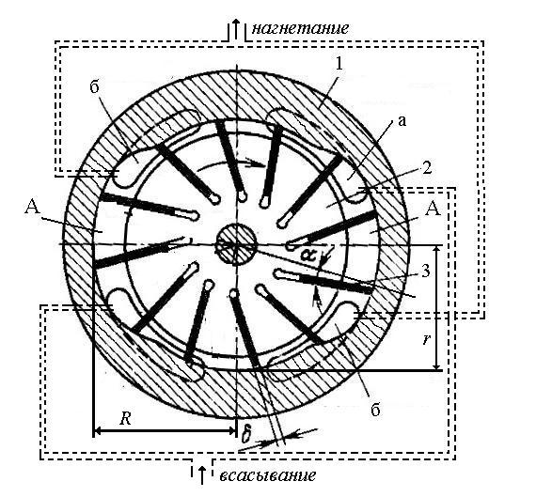

Рис.1

Внутри статора 1 по часовой стрелке вращается ротор 2, в пазах которого свободно перемещаются под действием центробежной силы пластины 3. Пластинки относительно радиуса расположены под углом α. В статоре симметрично относительно горизонтальной оси выполнены расточки А, в которых поверхность статора отстоит от поверхности ротора на расстоянии
R – r.
Рабочие камеры этого насоса представляют собой замкнутый объем между соседними пластинами, поверхностями ротора и статора.
В зонах «б» при вращении ротора объем камер увеличивается и через боковые каналы происходит всасывание в них рабочей жидкости. При дальнейшем вращении ротора в зонах «а» происходит уменьшение объема рабочих камер, и перенесенный объем жидкости через боковые каналы вытесняется в напорную магистраль.
На рис.1 видно, что в статоре симметрично выполнены две расточки А. Вследствие этого, при вращении ротора объем рабочих камер дважды увеличивается и дважды уменьшается, в результате чего насос за один оборот осуществляет два раза всасывание и два раза нагнетание.
Наклон пластин на угол α к радиусу необходим для предотвращения их заклинивания при прохождении в статоре зон «б», где осуществляется принудительное вдвигание пластин в пазы ротора.
На рис.2 показана конструкция пластинчатого насоса типа Г12-2
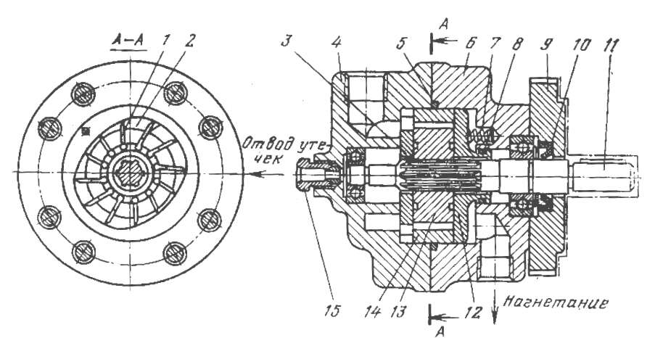

Рис.2

Корпус насоса Г12-2 состоит из двух половин 4 и 6. В корпусе помещен статор 14. Пластины 1 свободно перемещаются в пазах ротора 13. Ротор сидит на шлицах вала 11. К торцам статора и ротора пружинами 7 прижаты боковые диски, в которых выполнены каналы всасывания и нагнетания жидкости. Половинки корпуса уплотнены резиновым кольцом 5. Вал 11 уплотнен манжетами 10, установленными во фланце 9. Диск 12 уплотнен в корпусе 6 резиновым кольцом 8.
Нагнетательное и всасывающее отверстия соединены с соответствующими окнами литыми каналами. Штуцер 15 служит для дренажа.
Насосы работают на минеральных маслах типа И-20А или И-30А.
Достоинствами этих насосов является простота конструкции, надежность в работе и сравнительно небольшая стоимость.
К недостаткам следует отнести недостаточные площади проходных сечений всасывающих каналов, что ограничивает частоту вращения ротора из-за возможности возникновения явления кавитации. Для этих насосов частота вращения ограничена величиной 950 об/мин.
В целом насосы этого типа более чувствительны к чистоте рабочей жидкости и обладают по сравнению с шестеренными насосами меньшим ресурсом.

- Основы теории

Пластинчатые насосы двукратного действия имеют постоянную подачу.
Им присущи два параметра подачи: теоретическая и фактическая.
Теоретическая подача определяется выражением

Q_{нт}= q_{н}×n, л/мин, (1)

где q_{н} – рабочий объем насоса, см³;
n = 950 об/мин - частота вращения ротора.
Рабочий объем насоса определяется из выражения
q_{н} = [2 π b (R² – r²) - $\frac{2(R−r)}{\text{cos}α}$b z δ] 10⁻³ см³, (2)
где b – ширина ротора, мм;
R – большой радиус расточки в статоре, мм;
r – малый радиус расточки статора, мм;
z – количество пластин в роторе;
δ– толщина пластины, мм;
α – угол наклона пластинки к радиусу (6⁰).
Фактическая подача насоса имеет выражение

Q_{нф}=Q_{нт}×η_{он}, л/мин, (3)

Где η_{он} - объемный КПД насоса (находится в диапазоне 0,76 – 0,95)

4. Порядок выполнения работы
.
4.1. Зарисовать схему насоса рис.1.
4.1.Изучить принцип действия насоса по схеме рис.1.
.4.2 Определить рабочие камеры насоса на схеме рис.1.
4.3.Изучить конструкцию пластинчатого насоса по чертежу рис.2.
  - Замерить мерителем следующие параметры рабочего органа насоса:
- толщину пластинки δ,мм;
- ширину пластинки b,мм;
- количество пластин в роторе z, шт.;
- большой радиус выточки в статоре R, мм;
- малый радиус в выточке в статоре r;мм;
- угол наклона пластинки к радиусу (принимается 6⁰⁾.
  - Определить рабочий объем насоса по формуле (2).
  - Определить теоретическую подачу насоса по формуле (1).
  - Занести результаты измерений и вычислений в табл.1

Таблица 1.
δ, мм | b, мм | z,шт | R, мм | r, мм | q_{н} ,см³ | Q_{т} ,л/мин | Q_{т}  м³/с

4. Контрольные вопросы
4.1.Почему насос Г12 называется насосом двукратного действия?
4.2.Покажите на схеме рис.1 любую рабочую камеру насоса;
4.3. За счет чего рабочая камера этого насоса увеличивается в объеме?
4.4. Почему у изучаемых насосов ограничена частота вращения ротора?
4.5. На каком давлении работают насосы Г12-2?
4.6. На каком давлении работают насосы БГ12-2?
-
Работа № 4
Изучение радиально-поршневых насосов
- Задание
- Изучить устройство и принцип действия насоса.
- Рассчитать теоретическую и фактическую подачу насоса.
- Определить объемные потери в насосе при номинальном давлении.
- Рассчитать мощность приводного электродвигателя.

2. Принцип действия и устройство насосов
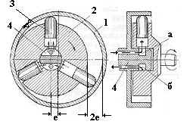

Рис.1

На рис.1 показана структурная схема радиально-поршневого насоса.
Он состоит из следующих основных (структурных) деталей:
- Статор.
- Ротор.
- Поршни (плунжеры).
- Распределительный вал (ось).
Статор относительно ротора расположен эксцентрично на величину е.
В роторе в радиальном направлении (что и определяет название насоса) выполнены цилиндры, в которых по скользящей посадке помещены поршни 3 . Количество цилиндров в одном ряду в роторе делается обязательно нечетное (7,9,11…) для уменьшения амплитуды пульсации давления. Для увеличения подачи насоса в роторе может быть выполнено несколько рядов цилиндров.
Вращается в насосе один ротор вместе с поршнями. Распределительный вал остается неподвижным.
Рабочие камеры насоса находятся под поршнями и образуются поверхностью цилиндров и торцами поршней. При вращении ротора поршни под действием центробежной силы выдвигаются из цилиндров и прижимаются к поверхности статора. Поскольку статор и ротор имеют эксцентриситет «е», поршни совершают в цилиндрах возвратно-поступательное движение с рабочим ходом величиной 2е.
При вращении ротора (как показано на схеме) поршни на протяжении ½ оборота (180${}^{0}$) из цилиндров выдвигаются. При этом объем рабочих камер увеличивается, в них образуется вакуум, и через распределительный вал 4 и канал а осуществляется процесс всасывания.
При прохождении цилиндрами горизонтальной оси (см. схему), поршни поверхностью статора начинают вдавливаться в ротор, и жидкость из камер через другое отверстие б в распределительном валу вытесняется в напорный трубопровод.
Таким образом, за один оборот ротора в рабочих камерах насоса происходит последовательно два процесса: всасывание и нагнетание.
Насосы этого типа регулируемые. Регулирование величины подачи осуществляется путем смещения статора относительно ротора по горизонтальной оси (см. схему). Смещение статора изменяет величину эксцентриситета, а, следовательно, и величину рабочего хода поршней. В положении статора, когда е=0 подачи насоса не будет, несмотря на то, что ротор продолжает вращаться, поскольку поршни будут неподвижны. При дальнейшем смещении статора, эксцентриситет меняет знак, и происходит реверс насоса: всасывающее отверстие в распределительном валу становится напорным, а напорное всасывающим.
На рис.2 показано устройство радиально – поршневого насоса типа НПА.
В корпусе 1 размещен рабочий орган насоса. Он состоит из статора 2, ротора 3
с поршнями 4 и распределительного вала 5. Ротор относительно статора расположен с эксцентриситетом «e». Через отверстия 6 и каналы в этом валу происходит запитка насоса в процессе всасывания при указанном стрелкой направлении вращения ротора. Вытеснение жидкости под давлением происходит через тот же распределительный вал, но через другие отверстия и каналы.
Поршни 4 всегда находятся в контакте с внутренним кольцом статора 2. В период процесса нагнетания они давят на кольцо статора и силой трения увлекают его за собой в направлении вращения ротора. Кольцо статора представляет собой внутреннюю обойму подшипника 7, скорость вращения которой после разгона становится равной скорости вращения ротора. Вследствие этого поршни контактируют с кольцом статора в точке без скольжения и не изнашивают его.
Обойма статора имеет две цапфы 8, при помощи которых статор имеет возможность перемещаться в направлении, перпендикулярном к оси вращения ротора, вследствие чего изменяется эксцентриситет е и подача насоса. Таким образом, осуществляется регулирование насоса..
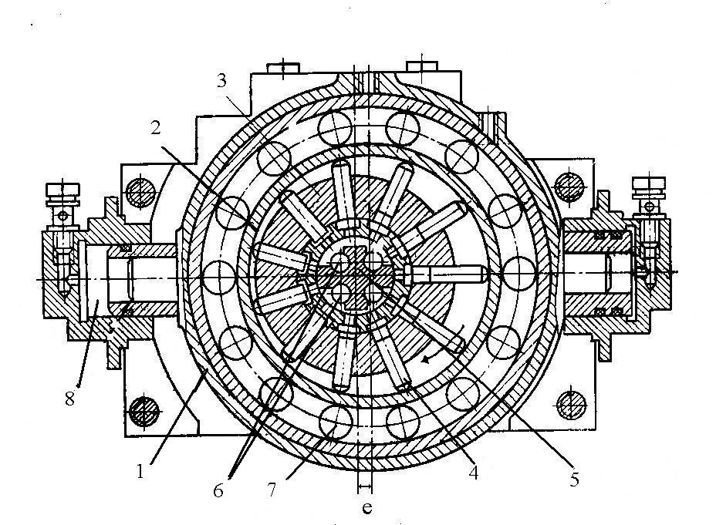
Регулирование может быть ручным с помощью штурвала или автоматическим путем подачи масла под давление в цапфы 8.

Рис.2

Эксцентриситет по величине может изменяться от 0 до 9,5 мм.
Регулирование может осуществляться вручную (НПР) или автоматически путем подачи масла под давлением в цапфы 8 (НПА).
Радиально-поршневые насосы применяются в гидроприводах строгальных и протяжных станков.
Номинальное рабочее давление этих насосов составляет 10 МПа, а максимальное – 16 МПа. Рекомендованная частота вращения ротора
–1450 об/мин. Объемный кпд насоса при номинальном давлении η${}_{\text{он}}$=0,96, а механический –η${}_{\text{нм}}$=0,9.
- Основы теории

Насосу присущи два параметра подачи:
Q${}_{\text{нт}}$- теоретическая подача и Q${}_{\text{нф}}$- фактическая подача.
Фактическая подача насоса всегда меньше теоретической на величину объемных потерь ΔQ${}_{н}$ (внутренних утечек жидкости)
Q${}_{\text{нф}}$ = Q${}_{\text{нт}}$ − ΔQ${}_{н}$ (1)
Объемные потери в насосе оцениваются объемным к.п.д. (η${}_{\text{он}}$).

η${}_{\text{он}}$= Q${}_{\text{нф}}$/Q${}_{\text{нт}}$= 1 − ΔQ${}_{н}$/Q${}_{\text{нт}}$ (2)

Теоретическая подача вычисляется по формуле

Q${}_{\text{нт}}$= q${}_{н}$×n×U${}_{н}$, (л/мин ) или (м${}^{3}$/с), (3)

где q${}_{н}$- рабочий объем насоса, (см${}^{3}$) или (м${}^{3}$).
Под рабочим объемом насоса понимается геометрический объем рабочих камер, описываемый за один оборот ротора;
n – частота вращения ротора, (об/мин) или (об/с);
U${}_{н}$- параметр регулирования насоса (б/р). Под ним понимается отношение
подачи насоса, с которой он работает в данный момент, к максимальной фактической подаче. Он может быть выражен также через отношение величины
эксцентриситета, на котором работает насос в данный момент, к максимальной его величине. Параметр регулирования насоса может изменяться в диапазоне (−1 = U${}_{н}$= +1).
U${}_{н}$= Q${}_{н}$/Q${}_{{}_{\text{нф}}}$= е/е${}_{\text{макс}}$. (4)
Рабочий объем вычисляется по формуле

q${}_{н}$= $\frac{{πd}^{2}}{4}$×2e×z×I = $\frac{{πd}^{2}}{2}$×e×z×I×10⁻³, см³ , (5)

где d – диаметр поршня, мм;
e – эксцентриситет, мм;
z – число поршней в одном ряду в роторе;
i – число рядов поршней в роторе.

Насосу присущи три параметра мощности: теоретическая N${}_{\text{нт}}$, фактическая N${}_{\text{нф}}$ и приводная (мощность приводного двигателя) N${}_{\text{нпр}}$.
Между ними действует соотношение
N${}_{\text{нпр}}$>N${}_{\text{нт}}$>N${}_{\text{нф}}$. (6)

Эти параметры рассчитываются по следующим формулам
N${}_{\text{нт}}$= Q${}_{\text{нт}}$× Р${}_{\text{ном}}$ . (7)
N${}_{\text{нф}}$= Q${}_{\text{нф}}$× Р${}_{\text{ном}}$ или N${}_{\text{нф}}$= N${}_{\text{нт}}$×η${}_{\text{он}}$. (8)
Мощность приводного электродвигателя
N${}_{\text{нпр}}$= $\frac{Q_{\text{нф}}×P_{\text{ном}}}{η_{\text{он}}η_{\text{нм}}}$, Вт, (9)
где Q_{нф} выражено в м³/с, а давление Р_{ном} в Па

4. Порядок выполнения работы

4.1.- В рабочую тетрадь записать название работы и задание;
4.2 - зарисовать схему насоса рис. 1;
4.3 - по схемам и натурным деталям изучить принцип действия насоса и его устройство;
4.4- занести в таблицу 1 следующие параметры насоса: номинальное давление, частоту вращения ротора, максимальную вели чину эксцентриситета е,, объемный кпд, механический кпд (берутся из описания насоса), диаметр поршня, число поршней в ряду и количество рядов поршней в роторе (из натурных образцов деталей насоса);
4.5- рассчитать рабочий объем насоса;
4.6– рассчитать теоретическую подачу насоса для максимального параметра регулирования;
4.7- рассчитать фактическую подачу насоса
4.8- рассчитать объемные потери в насосе;
4.9 – рассчитать фактическую мощность насоса;
4.10 – рассчитать мощность приводного электродвигателя.
Результаты расчета занести в табл.1.

Таблица 1
Р.  МПа | n  об/мин | е  мм | η${}_{\text{он}}$ | η${}_{\text{нм}}$ | d  мм | z | i | u_{н} | q${}_{н}$  см${}^{3}$ | Q${}_{\text{нт}}$  л/мин | Q${}_{\text{нф}}$  л/мин | ΔQ${}_{н}$  л/мин | N${}_{\text{нф}}$  кВт | N${}_{\text{нпр}}$  кВт

5. Контрольные вопросы.
5.1.-Покажите на схеме и чертеже рабочую камеру насоса.
5.2- Покажите на схеме основные каналы объемных потерь в насосе.
5.3- За счет чего изменяется подача насоса при его регулировании?
5.4- Что такое «реверс насоса»?
5.5- На каком номинальном давлении работают радиально-поршневые насосы?
5.6.- Какой объемный КПД у радиально-поршневых насосов?
5.7.- Укажите область применения радиально-поршневых насосов в металлорежущих станках.

Работа № 5.

Изучение аксиально-поршневых насосов

- Задание
  - Изучить принцип действия и устройство аксиально-поршневых насосов.
  - Оценить их достоинства и недостатки.
  - Рассчитать гидравлические параметры изучаемого насоса.
  - Рассчитать мощность приводного двигателя для изучаемого насоса.

2. Принцип действия и устройство насосов

По кинематическому признаку все аксиально-поршневые насосы можно разделить на два вида: насосы с наклонным блоком цилиндров и насосы с наклонной шайбой.
На рис.1 показана схема насоса с наклонным блоком цилиндров.
Насос состоит из следующих основных деталей:

1- распределительный золотник;
2 – блок цилиндров;
3 – поршень;
4 – шток;
5 – приводная шайба;
6 – карданный вал;

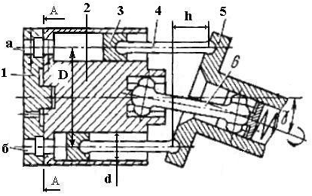

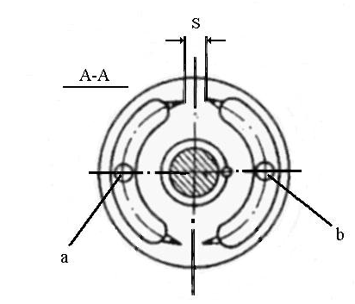

Рис.1

В блоке 2 по окружности диаметром D расположены цилиндры с диаметром d. С целью уменьшения амплитуды пульсации давления, количество цилиндров делается нечетным. В каждом цилиндре установлен поршень 3, связанный шатуном 4 с приводной шайбой 5. Блок цилиндров относительно приводной шайбы расположен под углом γ. Приводная шайба передает вращение блоку цилиндров с помощью карданного вала 6. Поскольку поршни через штоки связаны с приводной шайбой, то при вращении ее, поршни в цилиндрах совершают возвратно-поступательное движение с рабочим ходом h. Рабочая камера насоса находится в цилиндре под поршнем и образуется поверхностью цилиндра и торцем поршня.
При движении поршня от распределителя 1 объем рабочей камеры увеличивается и происходит всасывание. При движении поршня к распределителю рабочая жидкость вытесняется из камеры в напорный трубопровод.
За один оборот приводной шайбы каждый поршень совершает один процесс всасывания и один процесс нагнетания.
Распределение жидкости по рабочим камерам насоса осуществляется через неподвижную распределительную шайбу 1. Устройство распределительной шайбы можно видеть на откинутом ее положении по стрелкам А-А. Она имеет два паза с отверстиями а и б и плоскостью прижимается к торцу блока цилиндров. При вращении блока цилиндры половину оборота сообщаются через отверстие (б) и соответствующий паз с емкостью. Происходит процесс всасывания.
При прохождении цилиндрами перемычки шириной S, они соединяются через другой паз и отверстие (a) с напорным трубопроводом. В этот период происходит процесс нагнетания и жидкость вытесняется в напорный трубопровод. Ширина перемычки S делается несколько больше диаметра цилиндра
Из конструкции распределителя можно видеть, что зону высокого давления от зоны низкого давления отделяет перемычка шириной S. Жидкость под действием перепада давления стремится уйти из зоны нагнетания в зону всасывания через имеющийся зазор между плоскостями блока цилиндров и распределителя. Эта перемычка является основной зоной утечек внутри насоса.
Для предотвращения ударного действия в момент прохождения перемычки цилиндром с жидкостью, находящейся под давлением, на концах пазов в распределителе выполнены клиновые канавки.
Насосы с наклонным блоком цилиндров могут быть как нерегулируемые, так и регулируемые. Регулирование подачи в этих насосах происходит путем изменения угла наклона блока цилиндров γ.
Достоинством этих насосов являются хорошие гидравлические параметры. Они работают на давлении 20 – 25 МПа, с объемным КПД 0,96 и механическим – 0,9. Насосы обладают хорошими динамическими характеристиками и могут работать на больших скоростях вращения. Большая часть насосов этого типа работает на 1500 об/мин.
Насосы нерегулируемые широко применяются в качестве гидромоторов.
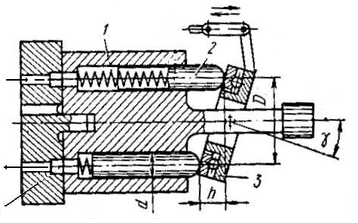
На рис.2 показана схема аксиально-поршневого насоса с наклонной шайбой.

Рис. 2

Насос состоит из следующих основных деталей:
- – блок цилиндров;
- – поршень;
- – наклонная шайба;
- распределительная шайба.
В этом насосе вращается блок цилиндров 1 вместе с поршнями 2. Распределительная шайба 4 остается неподвижной. В блоке по окружности D расположено нечетное количество цилиндров диаметром d. Обычно выполняется 7 – 9 цилиндров. Благодаря наклону шайбы поршни совершают возвратно-поступательное движение с ходом величиной h.
Поршни 2 пружинами прижимаются сферическими головками к приводной наклонной шайбе 3. С целью исключения трения головок поршней о шайбу, она выполняется в виде плоского подшипника. Обойма подшипника поршнями увлекается по направлению вращения блока цилиндров, и через короткое время скорости вращения шайбы и блока цилиндров сравниваются, и поршни контактируют с шайбой в одной точке без скольжения.
Рабочие камеры этого насоса также находятся в цилиндрах под поршнями. Принцип действия насоса аналогичен насосу с наклонным блоком. Распределитель 4 имеет такое же устройство, как показано на рис.1.
Насосы выполняются как с постоянной подачей, так и регулируемыми. Регулирование осуществляется путем изменения угла наклона шайбы γ.
Эти гидромашины обратимы: могут работать как в качестве насосов, так и в качестве гидромоторов.
Насосы с наклонной шайбой имеют преимущество при очень высоких давлениях (при клапанном распределении жидкости до 32 МПа) и быстрых процессах переключения благодаря малой инерционной массе.

- Основы теории

Рабочий объем аксиально-поршневого насоса имеет выражение
q_{н} = $\frac{{πd}^{2}}{4}$×h×z, (1)
где d – диаметр поршня, мм;
h – ход поршня, мм;
z – число поршней в блоке.
Ход поршня в цилиндре определяется по формуле
h = D×tgγ, (2)
где D – диаметр расположения цилиндров в блоке, мм;
γ- угол наклона блока цилиндров к приводной шайбе.
Подставив выражение (2) в формулу (1), получим

q_{н} = $\frac{{πd}^{2}}{4}$×z×D×tgγ×10⁻³, см³. (3)

Теоретическая подача нерегулируемого насоса имеет выражение

Q_{нт} = q_{н}×n×10⁻³, л/мин, (4)

где n – частота вращения приводной шайбы.
Теоретическая подача регулируемого насоса

Q_{нт} = q_{н}×n×U_{н},×10⁻³, л/мин, (5)

где U_{н} - параметр регулирования насоса. Он показывает отношение текущей подачи насоса к максимальной и может быть выражен отношением углов наклона блока цилиндров:
U_{н} = γ/γ_{max}, б/р. (6)

Фактическая подача насоса имеет выражение

Q_{нф} = Q_{нт}×η_{он.} (7)

Насосу присущи три параметра мощности: теоретическая (расчетная) N_{нт}, фактическая N_{нф} и приводная N_{нпр}. Между ними имеется соотношение
N_{нпр} > N_{нт}>N_{нф}.
Теоретическая мощность насоса рассчитывается по формуле

N_{нт} = Q_{нт}×Р_{ном}, Вт, (8)

где Q_{нт} – выражена в м³/с, а Р_{ном} - номинальное давление в Па.

N_{нф} = Q_{нф}×Р_{ном} или N_{нф} = N_{нт}×η_{он}. (9)

Мощность приводного двигателя рассчитывается по формуле

N_{нпр}=$\frac{Q_{\text{нт}}×Р_{\text{ном}}}{η_{\text{он}}×η_{\text{нмех}}}$, Вт (10)

- Порядок выполнения работы

4.1.- зарисовать в тетрадь схему насоса рис.1;
4.2– изучить принцип действия и устройство насосов по схемам рис.1
и рис. 2;
4.3– зарисовать в тетрадь табл.1;
4.4 – занести в табл.1, взятые из характеристик насоса параметры:
Р_{ном}, n, η_{он}, η_{нмех};

  - – замерить на натурном образце насоса следующие параметры:
D, d, γ, (вместо γ можно замерить ход поршня h) и занести их
в табл. 1;
  - - используя технические данные насоса и результаты измерений, рассчитать q_{н}, Q_{нт}, Q_{нф}, и мощность приводного двигателя N_{нпр} и занести результаты в табл.1
Расчеты выполнять в системе СИ.

Таблица 1.
Р_{ном}  МПа | n  об/мин | ή_{он} | ή_{нмех} | D  мм | d  мм | γ  град | h  мм | q_{н}  см³ | Q_{нт}  м³/с | Q_{нф}  м³/с | N_{нпр}  кВт

- Контрольные вопросы
5.1. – Покажите на схеме рис.1 рабочую камеру насоса.
5.2. – Каким образом обеспечивается движение поршней в цилиндрах?
5.3. - Какая структурная деталь при работе насоса остается неподвиж -
ной?
5.4. – Каким образом подается жидкость во вращающиеся цилиндры?
5.5. – Что такое «рабочий объем насоса»?
5.6. - Что такое «параметр регулирования насоса»?
5.7. - Покажите на рис.1 основную зону утечек жидкости внутри насоса.
5.8. - Оцените изучаемые насосы с позиции гидравлических параметров.

Раздел 2. Гидродвигатели

В станочном оборудовании применяются гидродвигатели следующих типов: гидромоторы, поворотные гидродвигатели и гидроцилиндры.
Гидромоторами называются гидродвигатели с непрерывным вращательным движением выходного вала. Они применяются для обеспечения вращательного движения исполнительного механизма, имеющегося в структуре металлорежущего станка. В качестве гидромоторов часто используются обратимые насосы. Поскольку эти гидромашины имеют относительно низкие крутящие моменты на выходном валу, они применяются с повышающим крутящий момент редуктором.
Поворотными называтся гидродвигатели, у которых выходной вал совершает возвратно-вращательное движение. Они применяются для привода неполноповоротных вращательных механизмов станочного оборудования.
Гидроцилиндрами называются гидродвигатели с возвратно-поступательным движением выходного звена. В металлорежущих станках они находят самое широкое применение.

Работа № 6

Изучение гидроцилиндров

- Задание
- Изучить принцип действия и устройство гидроцилиндров.
- Оценить достоинства и недостатки гидроцилиндров.
- Рассчитать выходные параметры гидпроцилиндра при различных схемах подключения к гидросистеие.
- Рассчитать КПД гидроцилиндра.

2. Устройство и принцип действия гидроцилиндров

Существует значительное многообразие конструкций гидроцилиндров.
В станочном оборудовании большое применение находят гидроцилиндры, схема которых показана на рис. 1.
а– гидроцилиндр плунжерный. Поршнем служит плунжер. Гидроцилиндр имеет одну рабочую камеру и под действием жидкости совершает рабочий ход только в одном направлении. Обратный ход осуществляется принудительно без использования энергии жидкости. Имеет узкую область применения. Достоинством является простота конструкции и низкая стоимость.
б– гдроцилиндр с одним штоком. Имеет две рабочих камеры и в обеих направлениях поршень перемещается под действием жидкости. Он еще называется неуравновешенным, поскольку в камерах поршень имеет разную по величине активную площадь. В станочном оборудовании находит наибольшее применение.
в– гдроцилиндр с двумя штоками или уравновешенный. Имеет две рабочих камеры с одинаковой площадью поршня. Применяется там, где требуется одинаковая скорость поршня при прямом и обратном ходе.
г – гидроцилиндр с встроенным гасителем инерции. Применяется там, где требуется торможение поршня в конце рабочего хода.
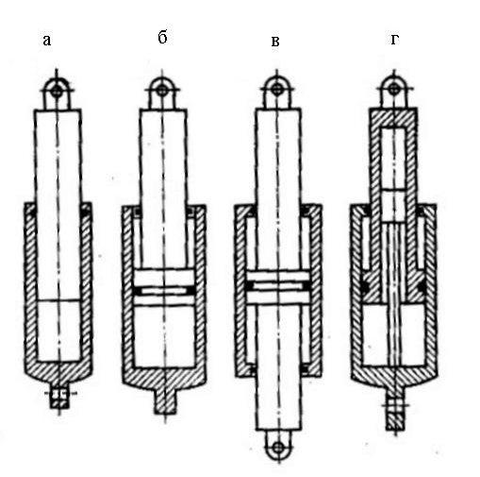

Рис.1

На рис.2 показана конструкция гидроцилиндра протяжного станка, применяемого для подачи рабочего инструмента «протяжка» на величину рабочего хода. Гидроцилиндр состоит из следующих основных деталей:
1 - цилиндр; 2 – поршень; 3 – шток; 4 – гайка крепления поршня; 5 – задняя крышка (грундбукса); 6 – передняя крышка (грундбукса); 7 – болты крепления крышки; 8 – место закрепления протяжки.
Гидроцилиндр имеет две рабочих камеры: поршневую и штоковую полости.
Рабочая жидкость подается в камеры гидроцилиндра через отверстия «а» и «б», выполненные в грундбуксах. Гидроцилиндр имеет стыковое подсоединение к гидросистеме через монтажную плиту. В плите в координатах отверстий «а» и «б» выполнены отверстия, которые соединяются с грундбуксами через резиновые кольца.
При подаче жидкости под давлением в поршневую полость шток из цилиндра выдвигается (прямой ход или выдвижка), а при подаче в штоковую - вдвигается (обратный ход или сокращение).
При работе гидроцилиндра его рабочие камеры гидравлически не уравновешены: в одной камере высокое рабочее давление, а в другой низкое давле
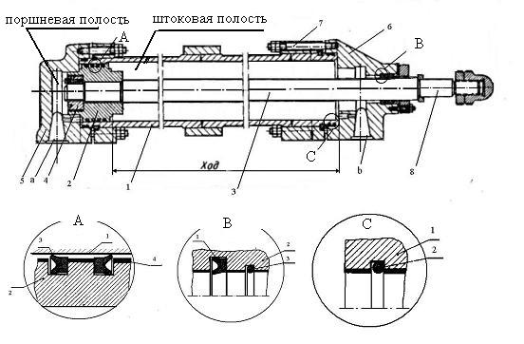

Рис.2

ние слива. Жидкость через имеющийся зазор между поршнем и цилиндром будет стремиться уйти из одной камеры в другую. Для устранения этих перетоков жидкости в поршне устанавливаются манжетные уплотнения, как показано на рис.2 (А). На рисунке показаны: 1 – цилиндр, 2 – поршень, 3 – манжета.
При движении жидкости слева через зазор между цилиндром и поршнем она попадает в манжету и давлением прижимает крылышко манжеты к поверхности цилиндра, тем самым, препятствуя проникновению жидкости в правую полость. Другая манжета установлена в обратном направлении и препятствует движению жидкости через зазор справа. Благодаря такому устройству уплотнений в поршне, объемные потери в гидроцилиндре практически исключены, и его объемный КПД близок к единице (η_{о} = 0,99)
На рис. 2 (В) показано уплотнение подвижного соединения между штоком и грундбуксой: 1 – манжета; 2 – грундбукса; 3 – резиновое кольцо. На рис.2 (С) показано уплотнение неподвижного соединения между грундбуксой и цилиндром с помощью резинового кольца 2.
Достоинство гидроцилиндров как двигателей заключается в поступательном движении выходного звена, в высоком объемном КПД, в простоте конструкции и надежности в работе.
К недостаткам следует отнести цикличность действия: после рабочего хода необходимо выполнить обратный ход для возвращения гидродвигателя в исходное положение.

3. Расчет выходных параметров гидроцилиндра с односторонним штоком при различных схемах его подключения к гидросистеме.
3.1. Основы теории
В гидроцилиндре с одностороннем штоком в рабочих камерах площадь поршня разная по величине. В поршневой полости (ПП) площадь поршня имеет величину
S_{пп} =$\frac{{πD}^{2}}{4}$, (1)
где D – диаметр поршня.
В штоковой полости цилиндра (ШП) она имеет величину
S_{шп} =$\frac{π(D^{2}−d^{2})}{4}$, (2)
где d – диаметр штока.
Выходными параметрами гидроцилиндра являются усилие на штоке F и скорость движения поршня V.
На рис.3 показаны схемы подключения гидроцилиндра с односторонним штоком к гидросистеме.
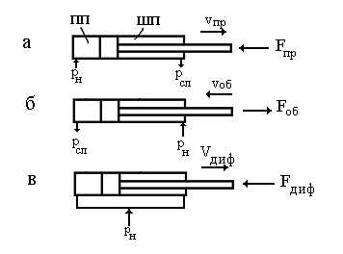

Рис.3
На рис.3.а показана схема подключения гидроцилиндра для осуществления прямого хода штока (выдвижки). Для этого жидкость под давлением Р_{н} подается в поршневую полость цилиндра (ПП). Поршень при этом под действием силы давления перемещается вправо, выдвигая шток с нагрузкой F_{пр} и вытесняя из штоковой полости (ШП) жидкость на слив под давлением Р_{сл}.
Усилие на штоке при этом имеет выражение

F_{пр} = Р_{н}S_{пп} – Р_{сл}S_{шп} – F_{тр}, (3)

где F_{тр} – сила трения уплотнений в подвижных соединениях.

F_{тр} =f_{тр} Р_{н}S_{м} z, (4)

где f_{тр} = 0,1 коэффициент трения резиновой манжеты по металлу при наличии слоя масла;
S_{м} – площадь манжеты, контактирующая с подвижной поверхностью.
Z – количество уплотнений в подвижных соединениях цилиндра.

S_{м} = πD_{м}b_{м}, (5)
uде D_{м} – диаметр уплотняющей манжеты;
b_{м} – ширина манжеты.
Скорость поршня при прямом ходе определяется по формуле

V_{пр} = Q/S_{пп}, (6)

где Q – количество жидкости, подающееся в гидроцилиндр.
На рис.3.б показана схема подключения гидроцилиндра для его сокращения (обратный ход). Для этого жидкость под давлением Р_{н} подается в штоковую полость цилиндра. Под действием силы давления поршень будет двигаться влево, втягивая шток в цилиндр и вытесняя из поршневой полости жидкость на слив под давлением Р_{сл}. Усилие на штоке при этом будет иметь выражение
F_{об} = Р_{н}S_{шп} - Р_{сл}S_{пп} – F_{тр.} (7)

Скорость поршня при обратном ходе будет определяться выражением

V_{об} = Q/S_{шп}. (8)

На рис.3.в показана дифференциальная схема подключения гидроцилиндра, когда обе его полости подсоединяются к напорной гидролинии, вследствие чего в них подается одинаковое давление Р_{н}. Поршень под действием разности сил давления (поскольку S_{пп}>S_{шп}) будет двигаться вправо. Вытесняемая из штоковой полости жидкость будет переходить в поршневую.
Усилие на штоке будет иметь выражение
F_{диф} = Р_{н}S_{пп} - Р_{н}S_{шп} – F_{тр} = Р_{н}$\frac{{πd}^{2}}{4}$ - F_{тр.}. (9)
Скорость поршня при дифференциальной схеме подключения

V_{диф} = $\frac{Q+V_{\text{диф}}S_{\text{шп}}}{S_{\text{пп}}}$ = $\frac{Q}{S_{\text{пп}}−S_{\text{шп}}}$ = $\frac{4Q}{{πd}^{2}}$. (10)

Входная мощность гидроциндра определяется выражением

N_{вх} = QP_{н}. (11)

Выходная мощность
N_{вых} = FV. (12)
Общий КПД гидроцилиндра определяется из выражения
η_{общ} = N_{вых}/N_{вх}. (13)

4.Порядок выполнения работы
  - Изучить устройство и принцип действия гидроцилиндра по натурному образцу и рис.1. и рис.2.
  - Зарисовать в рабочую тетрадь рис.3.
  - Рассчитать выходные параметры гидроцилиндра при трех схемах
подключения к гидросистеме, пользуясь формулами из раздела 4 данной работы. Данные для расчета брать из табл.1. Расчеты выполнять в системе СИ.
4.4. Рассчитать общий КПД гидроцилиндра.
  - Занести результаты расчетов в табл.2.
  - Дать анализ выходных параметров гидроцилиндра при разных схемах его подсоединения к гидросистеме.

Таблица 1
№  варианта | Р_{н}  МПа | Р_{сл}  МПа | Q  л/мин | D  мм | d  мм | D_{м}  мм | b_{м}  мм | Z  шт
1 | 20 | 0,5 | 80 | 200 | 100 | 200 | 16 | 4
2 | 20 | 1 | 80 | 180 | 80 | 180 | 14 | 4
3 | 20 | 0,25 | 80 | 160 | 80 | 160 | 10 | 2
4 | 20 | 0,75 | 80 | 140 | 80 | 140 | 10 | 2
5 | 20 | 1,5 | 80 | 120 | 70 | 120 | 8 | 2
6 | 16 | 0,25 | 60 | 100 | 70 | 100 | 8 | 2
7 | 16 | 0,5 | 60 | 90 | 60 | 90 | 8 | 2
8 | 16 | 0,2 | 60 | 80 | 50 | 80 | 8 | 2
9 | 16 | 0,3 | 60 | 120 | 80 | 120 | 10 | 4
10 | 16 | 0,6 | 60 | 100 | 80 | 100 | 10 | 2
11 | 10 | 0,5 | 40 | 80 | 50 | 80 | 8 | 2
12 | 10 | 1,2 | 40 | 90 | 60 | 90 | 9 | 2
13 | 10 | 0,2 | 40 | 80 | 60 | 80 | 9 | 2
14 | 10 | 0,25 | 40 | 110 | 80 | 110 | 10 | 2
15 | 10 | 0,6 | 40 | 90 | 50 | 90 | 9 | 2
16 | 10 | 0,16 | 80 | 100 | 80 | 100 | 9 | 2
17 | 25 | 1,2 | 30 | 110 | 90 | 110 | 10 | 4
18 | 25 | 1,25 | 30 | 90 | 70 | 90 | 9 | 4
19 | 25 | 1,3 | 30 | 80 | 60 | 80 | 8 | 4
20 | 25 | 1,1 | 30 | 120 | 90 | 120 | 12 | 4
21 | 25 | 0,8 | 30 | 70 | 50 | 70 | 9 | 4
22 | 32 | 1,7 | 100 | 110 | 80 | 110 | 10 | 4
23 | 32 | 1,8 | 100 | 100 | 80 | 100 | 10 | 4
24 | 32 | 1,25 | 90 | 80 | 50 | 80 | 8 | 4

Таблица 2
F_{пр}  кН | V_{пр}  м/с | F_{об}  кН | V_{об}  м/с | F_{диф}  кН | V_{диф}  м/с | N_{вх}  кВт | N_{вых}  кВт | η_{общ}

5.Контрольные вопросы
5.1. Назовите достоинства гидроцилиндров;
5.2. При какой схеме подключения гидроцилиндра усилие на штоке максимальное?
5.3. При какой схеме подключения гидроцилиндра скорость выдвижки штока максимальная?
5.4. За счет чего обеспечивается в гидроцилиндре высокий объемный КПД?
5.5 Расскажите принцип работы гидроцилиндра при дифференциальной схеме подключения.

Раздел 3. Устройства управления гидроприводами

Управляющие устройства предназначены для обеспечения работы гидропривода в соответствии с функциональным назначением и по назначению разделяются на распределители, регуляторы расхода, регуляторы давления, а по принципу действия на золотниковые, дроссельные и клапанные.
Основным элементом всех этих устройств является запорно-регулирующий элемент – подвижная деталь, при перемещении которой частично или полностью перекрываются проходные сечения устройства.
Основными рабочими параметрами устройств управления гидроприводами является расход Q, площадь сечения проходного канала S и перепад давления ΔР. Форма связи между этими параметрами зависит от принципа работы устройства.
Работа № 7

Изучение гидрораспределителей

- Задание

- Изучить основные типы гидрораспределителей, применяемых в гидроприводе металлорежущих станков, и их условные обозначения.
- Изучить принцип действия и устройство золотникового трехпозиционного четырех линейного гидрораспределителя;
- Рассчитать основные параметры золотникового гидрораспределителя по исходным данным, приведенным в табл.1

- Принцип действия и устройство золотниковых гидрорасределителей

Гидрораспределители предназначены для управления потоком жидкости и обеспечения заданного направления течения на различных участках гидросистемы.
В гидроприводах металлорежущих станков наибольшее применение находят цилиндрические золотниковые гидрораспределители. Основными достоинствами их являются простота конструкции, легкость управления, высокая надежность в работе.
В золотниковом распределителе запорно-регулирующим органом является цилиндрический плунжер (золотник), перемещающийся в осевом направлении в корпусе (гильзе).
На золотнике выполнено необходимое количество проточек.
Подвод и отвод жидкости осуществляется через отверстия в гильзе и проточки в золотнике. Герметизация золотника обеспечивается малыми зазорами между поясками золотника и гильзой, которые равны 0,003 – 0,015 мм, что при работе на минеральном масле вполне достаточно.
В зависимости от числа фиксированных позиций запорно-регулирующего органа различают распределители двух, трех- и многопозиционные. По числу внешних гидролиний, связывающих распределитель с гидросистемой различают двух-, трех-, четырех- и многолинейные распределители. По способу управления различают распределители с ручным, механическим, электрическим и гидравлическим управлением. Все эти особенности гидрораспределителей находят свое отражение в условных обозначениях, показанных в табл.3 приложения 1.
В условных изображениях число позиций распределителя обозначается числом прямоугольничков, а линейность количеством гидролиний, подходящих к распределителю. Способ управления указывается соответствующим обозначением, подрисованным к торцам прямоугольника. Тип гидрораспределителя можно обозначать дробью: в числителе указывается число гидролиний, а в знаменателе число позиций. Например, четырехлинейный трехпозиционный распределитель обозначается дробью 4/3.
На рис. 1 показано, в качестве примера, условное обозначение четырехлинейного трехпозиционного гидрораспределителя с ручным управлением.
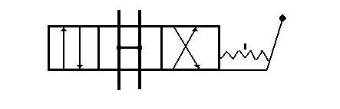

Рис.1
Из рисунка видно, что в общем прямоугольнике имеется три прямоугольничка, что соответствует трем фиксированным позициям запорного органа. Переключать позиции можно вручную рукояткой. Удерживается распределитель в заданной позиции с помощью фиксатора, показанного справа на ломаной линии.
К распределителю подключены четыре гидролинии: внизу одна напорная и одна сливная. Вверху две гидролинии подключаются к исполнительному механизму.
В среднем нейтральном положении запорного устройства, как показано на рисунке, напорная гидролиния соединена со сливом. Благодаря этому, работающий насос всю жидкость подает на слив и работает без нагрузки. Это частный случай. Могут быть другие варианты соединения гидролиний. В левой позиции распределителя жидкость под давлением будет подаваться в гидродвигатель, соответственно стрелке, а из гидродвигателя жидкость будет поступать на слив, соответственно другой стрелке.
В положении распределителя в правой позиции, жидкость под давлением будет подаваться уже в другую полость гидродвигателя, согласно наклонной стрелке, а сливная линия соединится с другой полостью гидродвигателя. Таким образом, произойдет реверс гидродвигателя.
Гидрораспределители 4/3 самым широким образом применяются в металлорежущих станках для управления гидроцилиндрами.
На рис.2 показана конструктивная схема золотникового гидрораспределителя, соответствующего условному обозначению рис.1.
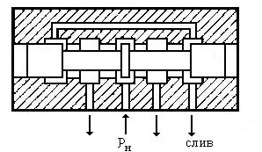

Рис.2

Из рисунка видно, что золотник имеет три цилиндрических пояска, а гильза, в которой перемещается золотник, пять проточек. К средней проточке гильзы подсоединена магистраль под давлением Р_{н}, идущая от насоса. Соседние проточки соединены с гидроцилиндром, а крайние со сливной гидролинией. Золотник находится в среднем нейтральном положении, что соответствует позиции на условном обозначении рис.1. Жидкость от насоса проходит через гильзу и крайние проточки и уходит на слив. Насос работает без нагрузки.
При перемещении золотника влево, средний поясок отсекает левую гидролинию, идущую к гидроцилиндру, а правый поясок перекрывает крайнюю правую проточку. Жидкость под давлением будет подаваться в правую гидролинию, идущую к гидроцилиндру, а слив из гидроцилиндра будет осуществляться через левую гидролинию и левую крайнюю выточку в гильзе.
При перемещении золотника в правое крайнее положение, гидролинии, идущие к гидроцилиндру, поменяются функциями. Произойдет реверс гидроцилиндра.
На рис.3 показаны различные схемы исполнения трехпозиционных гидрораспределителей. Они отличаются соединением гидролиний в среднем нейтральном положении золотника.
На рис.3а напорная магистраль, идущая от насоса полностью перекрывается пояском золотника, а все остальные гидролинии соединены со сливом.
На рис.3б все гидролинии перекрыты поясками золотника, и гидрораспределитель в нейтральном положении полностью закрыт.
На рис.3в поток жидкости, идущий от насоса, через отверстия в золотнике свободно уходит на слив. Гидролинии же, идущие от гидродвигателя, отсечены от слива крайними поясками золотника.
Эти варианты исполнения золотниковых трехпозиционных гидрораспределителей широко применяются в гидроприводах металлорежущих станков.

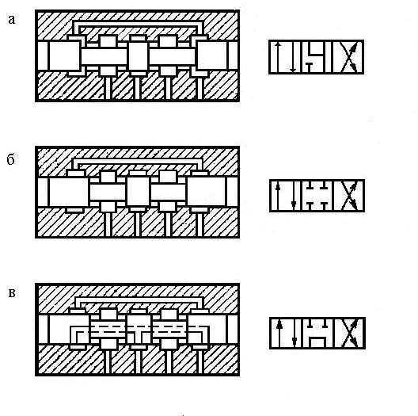

Рис.3

На рис.4 показано устройство золотникового четырехлинейного трехпозиционного гидрораспределителя с ручным управлением.
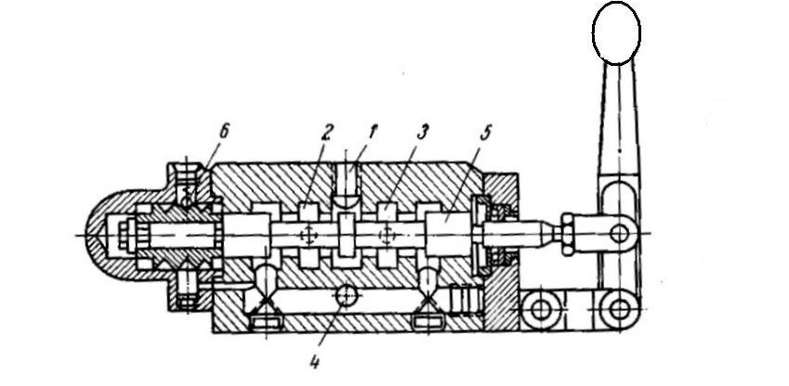

. Рис.4

Окно 1 служит для соединения распределителя с напорной магистралью, а окна 2 и 3 соединяются с полостями гидродвигателя. Окно 4 является сливным. В среднем положении золотника 5 все рабочие окна соединяются между собой, поэтому жидкость, поступающая от насоса, свободно сливается через окно 4. Фиксирование золотника в рабочих позициях осуществляется шариковым фиксатором 6.
- Основы теории
Расчет золотникового гидрораспределителя заключается в определении площади проходных сечений окон гильзы, диаметра проточки золотника и силы, необходимой на передвижение золотника из одной позиции в другую.
Исходными данными для расчета являются расход жидкости Q и перепад давления в распределителе ΔР, который не должен превышать 0,5% от рабочего давления в гидросистеме. Кроме того, имеется ограничение скорости потока во внутренних каналах золотника. Она должна находиться в пределе
1 – 1,5 м/с.
На рис. 5 показана схема к расчету золотникового распределителя
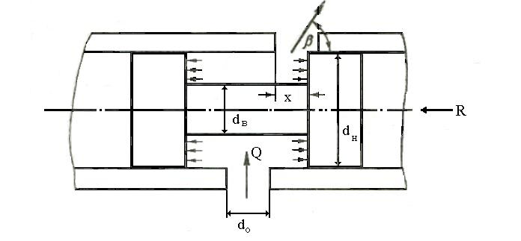

Рис.5
Жидкость с расходом Q поступает в распределитель через отверстие диаметром d₀. Проходит через проточку золотника и выходит через кольцевую щель шириной x в гильзе. Поток взаимодействует с острой кромкой золотника и проходит черезщель под углом $β$.
На золотник в осевом направлении действует гидродинамическая сила R , обусловленная взаимодействием потока жидкости с кромками золотника. Величина ее зависит от расхода жидкости Q, скорости потока V и угла $β$. Эта сила стремится закрыть выходное окно, и направлена в сторону уменьшения величины x.
Расход жидкости через пропускное окно имеет выражение
Q = μS$\sqrt{\frac{2ΔP}{ρ}}$, (1)
где μ = 0,65 – коэффициент расхода жидкости в проходном окне гильзы;
S – площадь сечения проходного окна;
ΔР – перепад давления в проходном окне;
ρ – плотность жидкости.
Из выражения (1) можно определить площадь сечения проходного окна
S =$\frac{Q}{μ\sqrt{\frac{2ΔP}{ρ}}}$. (2)
Входным окном является отверстие диаметром d₀. Его площадь имеет выражение
S = $\frac{{πd}^{2}}{4}$. Откуда d₀ = 1,13$\sqrt{S}$. (3)
Выходным окном является кольцевая щель размером x. Ее площадь имеет величину
S = bx =πd_{н}x, (4)
где b = πd_{н} – ширина проточки в гильзе.
Из выражения (4) можно определить величину x

x = S/πd_{н}. (5)
Сечение проточки в золотнике должно иметь площадь не менее расчетной величины S. Из конструкции золотника рис.5 следует
S = $\frac{π(d^{2_{н}}−d^{2_{в}})}{4}$. (6)
Из этого выражения можно определить внутренний диаметр проточки золотника
d_{в} = $\sqrt{(d_{н^{2}}−1,\text{13}S)}$. (7)
Значение d_{в} уточняется из конструктивных соображений в сторону уменьшения и с учетом прочности.
Осевое усилие определяется из условия взаимодействия потока жидкости с преградой по формуле
R = - QρV cos β, (8)
где V = $\sqrt{\frac{2ΔP}{ρ}}$ - скорость потока жидкости. Подставляем это выражение в (8) и получаем окончательное выражение реактивной осевой силы
R = - Q cosβ$\sqrt{\frac{2ΔP}{ρ}}$. (9)
Угол β при острой кромке пояска золотника принимается обычно 69⁰.

- Порядок выполнения работы
  - Изучить по условным обозначениям табл.3 стр.5 основные типы гидрораспределителей.
  - Зарисовать в рабочую тетрадь рис.1 и рис. 2.
  - Изучить принцип действия и устройство золотникового трехпози
ционного гидрораспределителя, пользуясь рис.1 – 4 и натурными
образцами.
4.4. Рассчитать основные параметры гидрораспределителя: площадь проходного сечения окон в гильзе S, величину щели выходного окна x, внутренний диаметр проточки золотника d_{в} и гидродинамическую осевую силу R, необходимую для расчета усилия на переключение золотника. Исходные данные для расчета взять из табл.1. Плотность минерального масла принять ρ = 900 кг/м³.
Результаты расчетов занести в табл.2
Таблица 1
№ варианта | Q, л/мин | ΔР, МПа | d_{н}, мм
1 | 120 | 0,4 | 12
2 | 120 | 0,3 | 10
3 | 120 | 0,2 | 12
4 | 120 | 0,2 | 8
5 | 120 | 0,3 | 8
6 | 100 | 0,3 | 12
7 | 100 | 0,2 | 8
8 | 100 | 0,15 | 12
9 | 100 | 0,2 | 10
10 | 100 | 0,3 | 10
11 | 80 | 0,3 | 8
12 | 80 | 0,2 | 8
13 | 80 | 0,15 | 10
14 | 80 | 0,2 | 10
15 | 80 | 0,1 | 8
16 | 60 | 0,3 | 8
17 | 60 | 0,2 | 10
18 | 60 | 0,15 | 12
19 | 60 | 0,2 | 8
20 | 60 | 0,15 | 8
21 | 30 | 0,2 | 8
22 | 30 | 0,15 | 10
23 | 30 | 0,1 | 8
24 | 30 | 0,2 | 10

Таблица 2
d_{о,} мм | d_{в}, мм | X, мм | R, Н

Работа № 8

Изучение предохранительных клапанов

- Задание
1.Изучить назначение, область применения, условное обозначение и схему
включения в гидросистему предохранительных клапанов.
- Изучить принцип действия и устройство клапанов прямого действия.
- Изучить принцип действия и устройство клапанов непрямого действия.

- Принцип действия и устройство предохранительных клапанов
Предохранительные клапаны применяются для защиты гидропривода от перегрузки путем ограничения давления в напорном трубопроводе. В случае повышения давления в напорном трубопроводе выше допустимого, предохранительный клапан отводит жидкость из него на слив. Принцип действия предохранительного клапана можно видеть из условного обозначения, показанного на рис.1
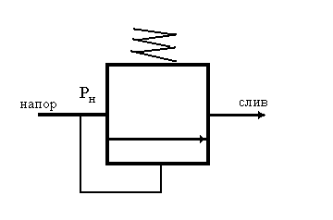

Рис.1

К корпусу клапана с одной стороны подсоединяется напорный трубопровод, а с другой – сливной. Из схемы видно, что в нормальном положении предохранительный клапан закрыт поскольку напорная гидролиния перекрыта. Стрелка, изображающая запорный элемент клапана, под действием пружины находится в нижнем положении. В случае повышения давления в напорном трубопроводе Р>Р_{н} стрелка (запорное устройство) под действием этого давления сожмет пружину, поднимется вверх и соединит напорный трубопровод со сливной линией. Произойдет сброс жидкости на слив и давление в напорном трубопроводе упадет. После этого пружина возвратит стрелку в исходное положение, и клапан опять будет закрыт.

Предохранительный клапан включается в гидросистему параллельно гид
родвигателю, как показано на рис.2.

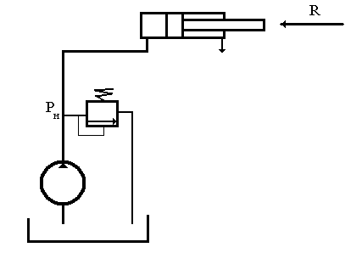

Рис.2

Давление в гидросистеме создает нагрузка R на гидродвигатель. Клапан настроен на давление Р_{н}, нормально закрыт и не принимает участия в работе гидропривода. Только в случае превышения допустимой нагрузки, когда давление в гидросистеме повысится выше Р_{н}, предохранительный клапан вступит в действие и соединит напорный трубопровод со сливом.
По принципу действия предохранительные клапаны делятся на клапаны прямого действия и на клапаны непрямого действия.
В клапанах прямого действия расход жидкости зависит от величины смещения запорного устройства, в связи с этим они применяются при небольших расходах рабочей жидкости.
По конструкции запорного устройства клапаны прямого действия делятся на три группы: шариковые, конусные и золотниковые, показанные на рис.3.
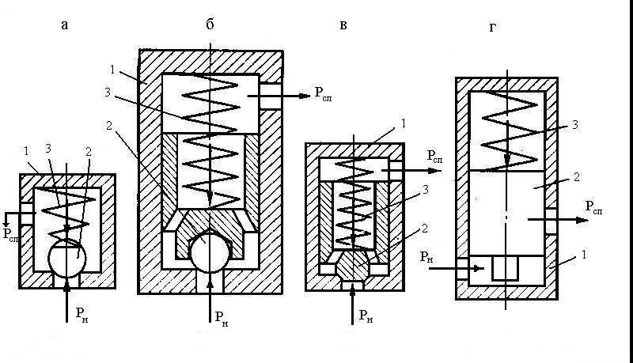

Рис.3

Изображенные на рис.3 клапаны все имеют три структурных элемента: корпус 1, клапан (запорное устройство) 2 и пружину 3. Пружина предварительно сжата так, чтобы обеспечить прижатие запорного устройства к седлу при давлении в системе Р_{н}.
Принцип действия у них одинаков: при повышении давления выше Р_{н} сила давления на клапан снизу отжимает пружину, клапан приподнимается и пропускает жидкость на слив.
На рис .3а показан шариковый клапан. Это наиболее простая и технологичная конструкция. В качестве запорного устройства используется шарик от подшипника. Он прижимается пружиной к седлу клапана и герметично перекрывает входное подклапанное отверстие. Такая конструкция предохранительного клапана не исключает при его работе боковые смещения шарика при посадке на седло, что приводит к нарушению поверхности седла и потере герметичности. Поэтому такой клапан может применяться только для давлений менее 6,5 МПа и расходах жидкости менее 20 л/мин.
На рис.3б показана конструкция шарикового клапана с устройством для центрирования шарика при его движении. Устройство препятствует возникновению боковых вибраций. Однако при работе на давлении свыше 10 МПа в этом клапане тоже наблюдаются боковые вибрации в пределах зазоров, что тоже приводит к потере герметичности.
Достоинством этих клапанов является простота конструкции и дешевизна, а недостатками – невозможность работать на больших расходах и низкий ресурс.
На рис.3в показан конусной клапан. Он работает несколько надежнее шариковых клапанов и обладает большей герметичностью. Однако существенным недостатком такого клапана является вибрация его в осевом направлении при пропуске жидкости. Эти вибрации кроме воздействия на седло, вызывают усталостные разрушения в гидромагистралях.
Шариковые и конусные клапаны обладают большой чувствительностью к загрязнению рабочей жидкости. При попадании механических примесей между седлом и клапаном они теряют герметичность.
На рис.3г показан золотниковый клапан. При повышении давления золотник 1 сжимает пружину, приподнимается и соединяет входное отверстие со сливным. В этом случае расход жидкости в клапане будет зависеть от площади этих отверстий.
Достоинством этого клапана является то, что он может работать на больших расходах и менее чувствителен к загрязнению жидкости. Существенным недостатком его является негерметичность. Через имеющиеся зазоры между золотником и корпусом под действием перепада давления имеются перетоки жидкости.
Клапаны прямого действия срабатывают только в аварийных ситуациях.
В гидроприводах металлорежущих станков наиболее широко применяются клапаны непрямого действия, работающие в режиме переливных клапанов.
Они поддерживают в гидросистеме заданное давление путем непрерывного слива жидкости во время работы гидропривода.
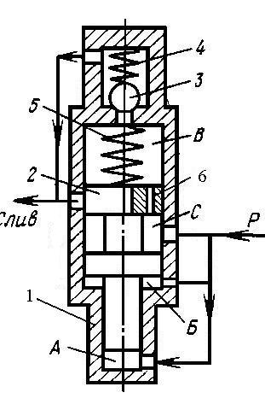

Рис.4

На рис.4 показана схема клапана непрямого действия, который совмещает в себе два клапана: шариковый клапан прямого действия 3 и золотниковый клапан 2. Золотниковый клапан пружиной 5 прижат в нижнем положении, в котором он разъединяет полость С и сливной канал. В корпусе 1 выполнены отверстия, через которые давление Р подается сразу в полости С, А и Б. В золотнике сделано демпферное отверстие 6, через которое жидкость попадает в полость в полость В, где также создается давление Р. Таким образом, золотник оказывается гидравлически уравновешенным, и на него действует только сила пружины 5, направленная сверху вниз.
Шариковый предохранительный клапан 3 с помощью пружины 4 настроен на давление Р. В случае перегрузки гидропривода во всех полостях клапана, в том числе и в полости В давление увеличится, клапан 3 откроется и отведет часть жидкости из полости В на слив. Давление в полости В упадет, а демпферное отверстие 6 не позволит быстро его восстановить, и золотник окажется гидравлически неуравновешенным. Силы давления в полостях А и Б, действующие снизу вверх, преодолеют силу пружины, золотник приподнимется и соединит напорную полость С со сливом. После этого давление в полостях А и Б резко понизится и сила пружины 5 переместит золотник 2 в исходное нижнее положение. Поскольку сброс жидкости на слив зависит не от величины подъема запорного устройства, а от площади отверстий, эти предохранительные клапаны могут работать на больших расходах жидкости.
На рис. 5 показано условное обозначение клапана непрямого действия.

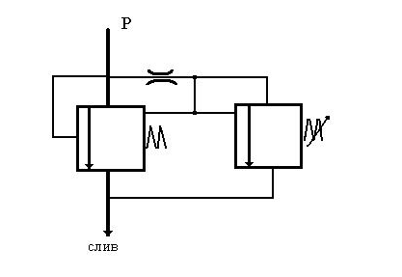

Рис.5

На рис.6 показана конструкция клапана непрямого действия типа Г52.
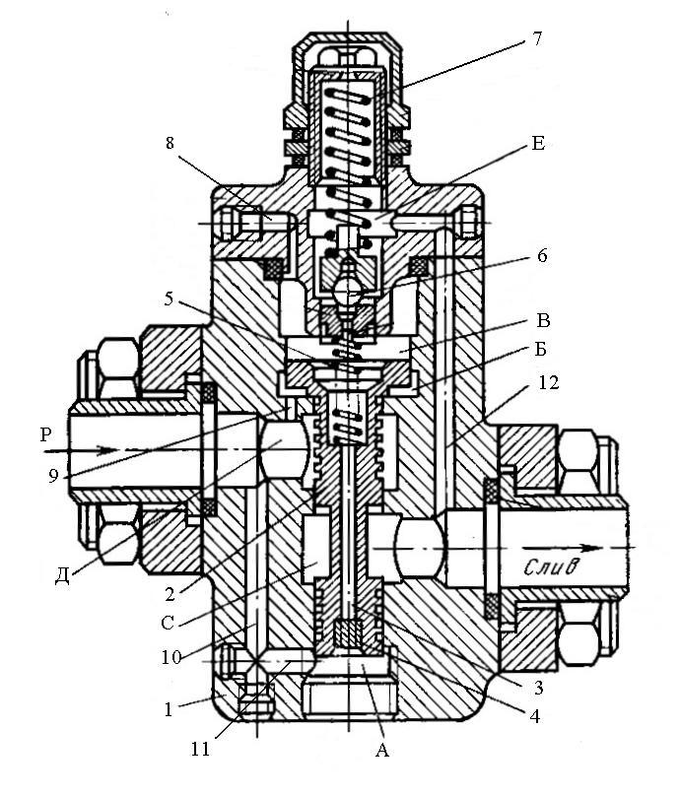

Рис.6

В корпусе 1 смонтированы два клапана: золотниковый 2 и шариковый 6.
Золотник 2 пружиной 5 удерживается в крайнем нижнем положении, в котором он перекрывает напорную полость Д и сливную С. Жидкость под давлением Р из полости Д через отверстия 10 и 11 попадает в полость А, а через отверстие 9 в полость Б. Золотник по оси просверлен тонким отверстием 3, в котором установлен демпфер 4. Через это отверстие жидкость поступает в полость В, где также устанавливается давление Р.
Таким образом, на золотник сверху и снизу действует одинаковое давление, и он гидравлически уравновешен. Шариковый клапан 6 с помощью пружины 7 настраивается на давление Р. При давлении в гидросистеме ниже этой величины, клапан всегда закрыт. При перегрузке гидропривода давление Р увеличивается, шариковый клапан открывается, и часть жидкости из полости В сбрасывается через полость Е и отверстие 12 на слив. Вследствие этого давление в полости В падает, а демпферное отверстие 3 не позволяет быстро восстановить его. В этот момент сила давления, действующая на золотник снизу вверх, преодолевает усилие пружины 5, золотник приподнимается и соединяет напорную полость Д со сливной С. Происходит сброс жидкости на слив. Как только давление в системе упадет ниже величины Р, шариковый клапан закроется, а золотник вернется в исходное нижнее положение.
При срабатывании клапана при давлении выше величины Р перемещение золотника 2 вверх происходит до тех пор, пока силы давления в полостях А и Б не уравновесят силу давления в полости В и усилие пружины 5. После этого давление в полости Д, а, следовательно, и в напорной линии, автоматически будет поддерживаться постоянным. Клапан работает в режиме переливного.
Клапан Г52 может быть использован и для разгрузки насоса. Для этого отверстие 8 соединяется через гидрораспределитель со сливом. При переключении распределителя на слив, в полости В падает давление, золотник 2 соединяет напорную полость Д со сливной С и вся жидкость от работающего насоса без нагрузки будет отводиться на слив.

- Порядок выполнения работы
  - Зарисовать в рабочую тетрадь рис.1, рис.2, рис.4 и рис.5.
  - Изучить принцип действия и устройство предохранительных клапанов прямого и непрямого действия, пользуясь схемами и натурными образцами.

- Контрольные вопросы
  - Для чего применяется предохранительный клапан в гидроприводе?
  - Какое нормальное положение предохранительного клапана?
  - Как включается ПК в гидросистему?
  - Укажите достоинства и недостатки клапанов прямого действия.
  - Как устроен клапан непрямого действия?
  - Расскажите принцип действия клапана типа Г52.

Работа № 9
Расчет расходной характеристики предохранительного клапана прямого действия

- задание
1.Рассчитать параметры шарикового предохранительного клапана прямого действия
- Рассчитать расходную характеристику клапана.
- Определить, при каком давлении вся жидкость из гидросистемы будет отводитьься на слив через клапан.

- Основы теории

Расчетная схема шарикового предохранительного клапана показана
на рис.1.
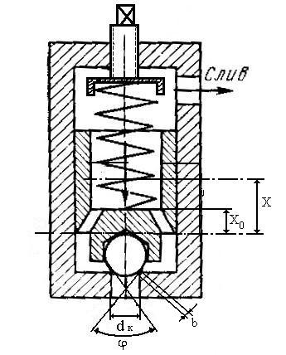

Рис.1
Клапан снабжен центрирующим устройством, благодаря чему он может работать на давлении до 12,5 МПа и расходе жидкости до 60 л/мин.
Шариковый клапан прижат к седлу усилием пружины, благодаря предварительному ее сжатию на величину X₀. При срабатывании клапан приподнимается над седлом и сжимает пружину на величину (X – X₀).
Расходной характеристикой клапана называется зависимость расхода жидкости через клапан от давления в гидросистеме Q_{кл} = ƒ(P). Примерный график этой зависимости приведен на рис.2.

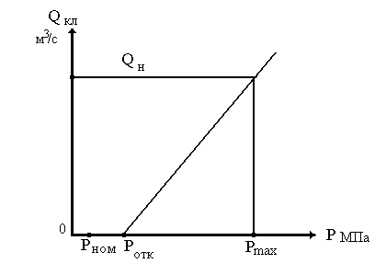

Рис.2
Гидропривод работает при номинальном давлении Р_{ном}. При этом предохранительный клапан закрыт и не участвует в работе привода. В случае перегрузки привода, давление в системе будет увеличиваться, и при достижении величины Р_{отк} клапан откроется, и будет пропускать жидкость из гидросистемы на слив. При дальнейшем увеличении давления, клапан открывается еще больше, расход жидкости через него увеличивается. При давлении Р_{max} клапан будет пропускать на слив всю подачу насоса.
Р_{отк} превышает Р_{ном} обычно на 10 – 15 %.
Расчет параметров клапана производить при следующих исходных данных:
скорость потока жидкости в клапане V_{кл} = 20 м/с; величина предварительного сжатия пружины X₀ = 0,02 м; допустимое сжатие седла клапана
[σ] = 40 – 60 МПа; рабочая жидкость – минеральное масло плотностью
ρ = 900 кг/м³; угол φ = (68 – 75)^{о}.
Режимные параметры работы клапана взять из табл.1. Расчет производить в системе СИ.

Площадь проходного сечения клапана
S_{кл} = $\frac{{πd}_{{\text{кл}}^{2}}}{4}$ = Q/V_{кл.}. (1)

Откуда d_{кл} = $\sqrt{4Q/{{πV}_{\text{кл}}}}$, (2)

где d_{кл} – диаметр подклапанного отверстия.
Диаметр запирающего шарика имеет выражение

d_{ш} = d_{кл}/cos(0,5φ) . (3)

Ширина пояска контакта шарика с седлом

b = P_{отк} d_{кл} /4[σ]sin(0,5φ). (4)
Жесткость пружины С находится из условия предварительного ее сжатия

С = Р_{отк} S_{кл} / X₀. (5)
Для расчета расходной характеристики клапана Q_{кл}= ƒ(Р), необходимо решить следующую систему уравнений

Q_{кл} = 0,64πd_{кл} (X – X₀)$\sqrt{2P/ρ}$ (6)
(P – P_{отк}) S_{кл} = С (X – X₀), (7)

где Р > Р_{отк}. Интервал расчета принять из выражения
Р = Р_{отк}(1 + 0,06К), (8)
где К = 1, 2, 3. . .
Расчет вести до результата Q_{кл} ≥ Q. Результаты расчета занести в табл.2

Таблица 1
№ вар. | 1 | 2 | 3 | 4 | 5 | 6 | 7 | 8 | 9 | 10
Q,л/мин | 60 | 50 | 30 | 20 | 10 | 60 | 50 | 30 | 20 | 10
Р_{ном},МПа | 12,5 | 12,5 | 12,5 | 12,5 | 12,5 | 10 | 10 | 10 | 10 | 10
Р_{отк},МПа | 14,3 | 14,2 | 14,1 | 13,8 | 13,7 | 11,5 | 11,4 | 11,3 | 11,2 | 11,1

Продолжение таблицы 1
№ вар. | 11 | 12 | 13 | 14 | 15 | 16 | 17 | 18 | 19 | 20
Q,л/мин | 60 | 50 | 30 | 20 | 10 | 60 | 50 | 30 | 20 | 10
Р_{ном},МПа | 6,3 | 6,3 | 6,3 | 6,3 | 6,3 | 5 | 5 | 5 | 5 | 5
Р_{отк},МПа | 7,2 | 7,1 | 7,1 | 7,05 | 6,9 | 6,9 | 6,8 | 5,65 | 5,6 | 5,5

Таблица 2
К | 1 | 2 | 3 | 4 | 5
Р, МПа
Q_{кл}, м³/с

- Порядок выполнения работы

  - Занести в рабочую тетрадь расчетную схему клапана рис.1
  - Выписать из раздела 2 и табл.1 исходные данные.
  - Перевести все параметры в систему СИ.
  - Рассчитать параметры клапана: d_{кл}; d_{ш}; b; С.
  - Рассчитать расходную характеристику клапана Q_{кл} =ƒ(Р).
  - Построить график расходной характеристики клапана в произвольном масштабе, пользуясь данными табл.2.

Работа № 10
Определение механической характеристики гидропривода с дросселем, установленным на входе в гидродвигатель

1. Задание
1. Изучить устройство и принцип действия гидропривода с дроссельным регулированием.
2. Рассчитать скорость движения поршня гидроцилиндра при различ ной нагрузке.
3. Установить зависимость скорости гидропривода от нагрузки и построить график механической характеристики V_{П}=ƒ(F).

2. Основы теории.
Дроссельное управление скоростью гидродвигателя заключается в изменении параметров потока жидкости между насосом и гидродвигателем путем установки регулирующих устройств, называющихся дросселями. Дроссели могут быть нерегулируемыми и регулируемыми. Для регулирования скорости гидродвигателя применяются регулируемые дроссели, которые позволяют изменять проходное сечение щели дросселя в процессе работы гидропривода путем изменения параметра регулирования (U_{др}).
Параметр регулирования U_{др} безразмерная величина и представляет собой отношение площади проходного сечения дросселя, которое он имеет в данный момент времени к максимальной его величине: U_{др} = S_{др}/S_{дрmax}. Параметр регулирования изменяется в диапазоне 0 – 1.
Дроссель представляет собой местное сопротивление, через которое в гидродвигатель поступает только часть жидкости. Остальная часть сливается через клапан в емкость, не производя работы. Вследствие этого коэффициент полезного действия гидроприводов с дроссельным регулированием относительно низок и обычно не превышает 0,3 – 0,4.
При прохождении жидкости через дроссель существенная доля энергии превращается в тепло. В связи с этим, применение дроссельного способа регулирования ограничивается приводами мощностью 3-7 кВт.
Основными достоинствами гидропривода с дроссельным регулированием являются простота и легкость управления регулятором, а также плавность изменения скорости и возможность управления многими гидродвигателями от одного насоса.
При дроссельном регулировании в гидроприводе применяются нерегулируемые насосы с постоянной подачей. Гидропривод имеет разомкнутую схему циркуляции жидкости.
Дроссель может включаться в гидросистему по трем схемам: на входе в гидродвигатель, на выходе из него и параллельно гидродвигателю.
Гидроприводу с дроссельным регулированием присущи две характеристики: регулировочная V_{П} = ƒ(U_{др}) и механическая V_{П} = ƒ(F).
В данной работе исследуется механическая характеристика гидропривода с дросселем, установленным на входе в гидродвигатель. Гидросхема такого гидропривода показана на рис.1.
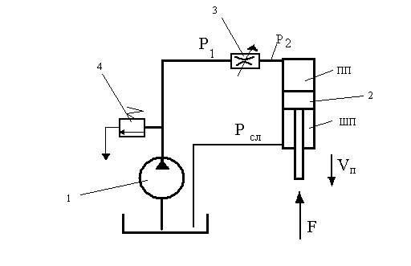

Рис.1

В гидроцилиндр 2 поступает только то количество жидкости, которое пропускает дроссель 3. При этом происходит выдвижка штока (прямой ход) со скоростью поршня V_{П}. Излишки подачи насоса сливаются в емкость через переливной клапан 4, который поддерживает давление перед дросселем Р₁ постоянным. Давление после дросселя Р₂ зависит от нагрузки на гидроцилиндр и определяется из условия равновесия поршня при движении.: сверху вниз в поршневой полости (ПП) действует сила давления Р₂, а снизу вверх нагрузка F и сила давления на сливе Р_{сл.}в штоковой полости (ШП). Трение в гидроцилиндре не учитываем.

Расход жидкости в дросселе имеет выражение
Q_{др}= ${μS}_{\text{др}}U_{\text{др}}\sqrt{\frac{2{ΔР}_{\text{др}}}{ρ}}$, где (1)
$μ$ =0,64 – коэффициент расхода в дросселе;
S_{др}- площадь проходного сечения щели дросселя;
U_{др}- параметр регулирования дросселя;
${ΔР}_{\text{др}}$- перепад давления в дросселе;
$ρ$ - плотность жидкости.
Скорость поршня при этом будет
V_{П}= $\frac{Q_{\text{др}}}{S_{\text{ПП}}}$, (2)
где S_{ПП} - площадь поршня в полости ПП.
S_{ПП}=$\frac{{πD}^{2}}{4}$, (3)
где D – диаметр поршня.
Перепад давления в дросселе
ΔР_{др}= Р₁ – Р₂ (4)
Р₂= $\frac{F+P_{\text{сл}}S_{\text{ШП}}}{S_{\text{ПП}}}$, (5)
где S_{ШП} - площадь поршня в штоковой полости.
S_{ШП}= $\frac{π(D^{2}−d^{2})}{4}$, (6)
где d– диаметр штока.
Подставляя выражения 5 и 4 в выражение 1, получим
Q_{др}=μS_{др}U_{др}$\sqrt{\frac{2(P_{1}−\frac{F+P_{\text{сл}}S_{\text{ШП}}}{S_{\text{ПП}}})}{ρ}}$ (7)
Уравнение механической характеристики гидропривода будет иметь вид
V_{П}=$\frac{1}{S_{\text{ПП}}}$ μS_{др}U_{др}$\sqrt{\frac{2(P_{1}−\frac{F+P_{\text{сл}}S_{\text{ШП}}}{S_{\text{ПП}}})}{ρ}}$ (8)

Из уравнения 8 можно видеть, что скорость поршня V_{П} зависит от нагрузки F, которая в уравнении находится под корнем со знаком минус. В связи с этим, при увеличении нагрузки на гидроцилиндр, скорость поршня будет уменьшаться по параболической зависимости.
Примерный график механической характеристики этого привода показан на рис.2.
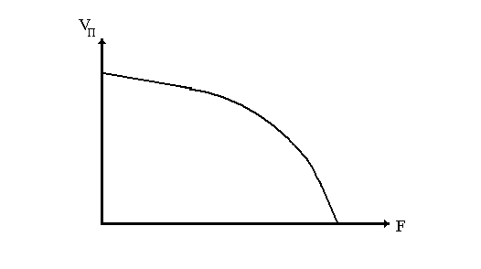

Рис.2
Из графика рис.2 видно, что управление гидродвигателем при переменной нагрузке путем применения простого регулируемого дросселя не позволяет получить заданную скорость, поскольку при изменении нагрузки она будет изменяться, независимо от установленного параметра регулирования.
Исходные данные для расчета механической характеристики приведены в табл.1.

Таблица 1
№ вар-та | Р₁  _{МПа} | Р_{сл}  _{МПа} | F_{max}  _{кН} | D  мм | d  мм | S_{др}  ₁₀⁻⁶ м² | U_{др}  _{б/р} | $$ρ$$  кг/м³
1 | 20 | 0,2 | 99 | 80 | 50 | 8 | 1 | 1000
2 | 20 | 0,2 | 156 | 100 | 63 | 8 | 0,75 | 900
3 | 20 | 0,2 | 244 | 125 | 80 | 8 | 0,5 | 800
4 | 20 | 0,2 | 399 | 160 | 100 | 8 | 0,75 | 900
5 | 20 | 0,2 | 624 | 200 | 125 | 8 | 1 | 1000
6 | 25 | 0,3 | 124 | 80 | 50 | 6 | 1 | 1000
7 | 25 | 0.3 | 193 | 100 | 63 | 6 | 0,75 | 900
8 | 25 | 0,3 | 303 | 125 | 80 | 6 | 0,5 | 800
9 | 25 | 0,3 | 496 | 160 | 100 | 6 | 0,75 | 900
10 | 25 | 0,3 | 775 | 200 | 125 | 6 | 1 | 1000
11 | 16 | 0,2 | 79 | 80 | 50 | 10 | 1 | 1000
12 | 16 | 0,2 | 124 | 100 | 63 | 10 | 0,75 | 900
13 | 16 | 0,2 | 195 | 125 | 80 | 10 | 0,5 | 800
14 | 16 | 0,2 | 319 | 160 | 100 | 10 | 0,75 | 900
15 | 16 | 0,2 | 498 | 200 | 125 | 10 | 1 | 1000
16 | 10 | 0,1 | 49 | 80 | 50 | 4 | 1 | 1000
17 | 10 | 0,1 | 73 | 100 | 63 | 4 | 0,75 | 900
18 | 10 | 0,1 | 122 | 125 | 80 | 4 | 0,5 | 800
19 | 10 | 0,1 | 199 | 160 | 100 | 4 | 0,75 | 900
20 | 10 | 0,1 | 312 | 200 | 125 | 4 | 1 | 100

Расчет производить в системе СИ.

- Порядок выполнения работы.

3.1 Записать название работы и задание .
3.2. Зарисовать гидравлическую схему гидропривода.
  - Выписать из таблицы исходные данные своего варианта.
  - Рассчитать площади поршня S_{ПП} и S_{ШП} по формулам 3 и 6.
  - Рассчитать расход жидкости через дроссель Q_{др} последовательно для
следующих параметров нагрузки: F=0; F=0,25F_{max}; F=0,5F_{max}; F= 0,75F_{max} и F=F_{max} при параметре регулирования U_{др}=1.
  - Рассчитать соответственно скорость поршня при заданных нагрузках.
  - Занести результаты расчета в табл. 2.
  - Построить график механической характеристики привода V_{П}=ƒ(F)
  - Определить аналитически или графически нагрузку на гидродвигатель, при которой он остановится.

Таблица 2
F | 0 | 0,25 F_{max} | 0,5 F_{max} | 0,75 F_{max} | Fmax
Q_{др ,} м³/с
V_{п ,} м/с

4.Контрольные вопросы.
4. 1.В чем заключается принцип дроссельного регулирования?
4.2. Почему кпд гидропривода с дроссельным регулированием относительно низкий?
4.3. В чем заключаются достоинства дроссельного способа регулирования?
4.4. О чем свидетельствует построенная Вами механическая характеристика привода?

Работа № 11

Изучение регуляторов потока жидкости

- Задание
1.Изучить принцип действия и устройство регуляторов потока жидкости.
2.Изучить работу гидроприводов металлорежущих станков с регулято -
рами потока жидкости.

- Устройство и принцип действия регуляторов потока
При обработке металла режущим инструментом качество обрабатываемой поверхности зависит от стабильности скорости его движения. Для обеспечения этого условия, в гидроприводе исполнительных механизмов металлорежущих станков применяются регуляторы потока жидкости.
Регулятор потока жидкости представляет собой автоматическое устройство, предназначенное для получения постоянного заданного расхода жидкости независимо от величины нагрузки. Конструктивная схема регулятора потока стыкового присоединения показана на рис. 1.
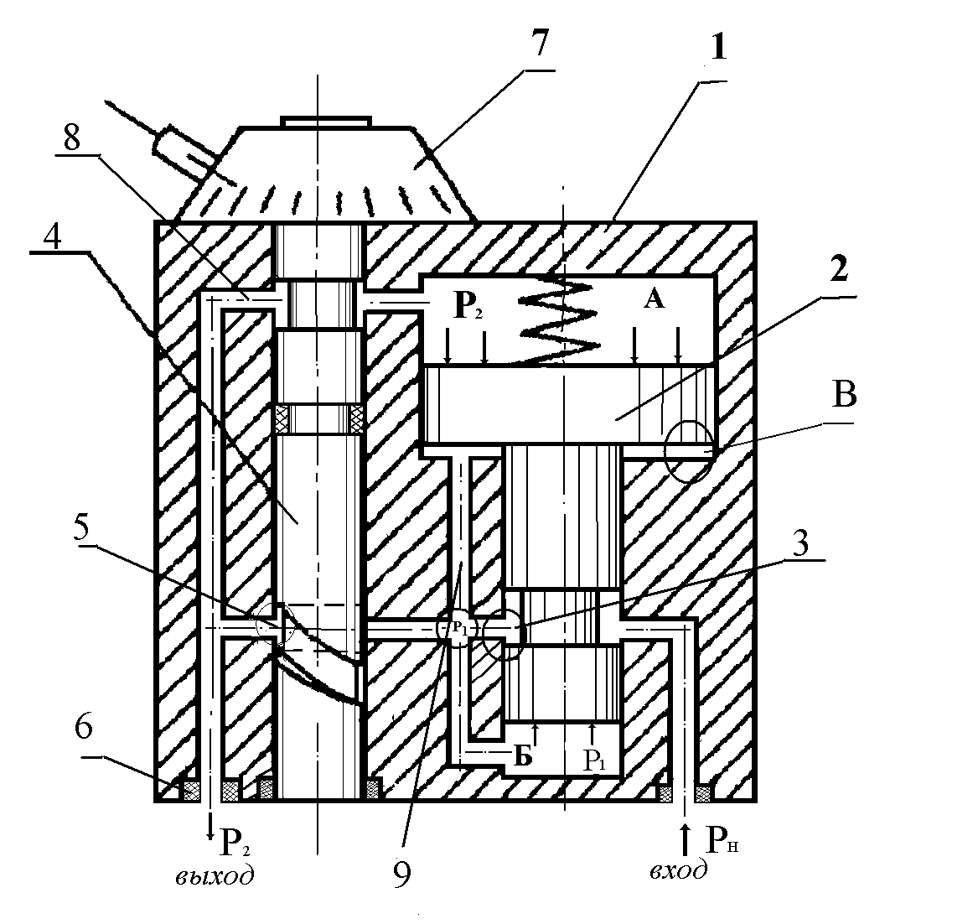

Рис.1
В корпусе 1 последовательно установлены золотниковый клапан давления 2 и щелевой регулируемый дроссель 4. Эти элементы объединены в автоматическое устройство жидкостными обратными связями, которыми служат отверстия малого диаметра 8 и 9. Клапан давления под действием пружиной находится в нижнем открытом положении. Жидкость в регулятор поступает через входное отверстие под давлением Р_{н}. Далее через проточку в клапане и щель 3 она поступает под давлением Р₁ в дроссель. После дросселя поток жидкости под давлением Р₂ поступает в выходное отверстие. Давление Р₂ величина переменная и зависит от нагрузки на гидродвигатель (при установке регулятора на входе) или от давления в сливной гидролинии (при установки регулятора на выходе из гидродвигателя). Величина расхода жидкости устанавливается путем изменения площади щели 5 в дросселе с помощью лимба 7. Известно, что расход жидкости в дросселе имеет выражение
Q_{др} = μS_{др}$\sqrt{\frac{2{ΔP}_{\text{др}}}{ρ}}$, (1)
где ΔР_{др} = Р₁ – Р₂ – перепад давления в дросселе.
В выражении 1 все параметры, кроме ΔР_{др}, имеют постоянное значение.
Из выражения 1 следует, что для обеспечения Q_{др} = const, необходимо соблюдать постоянство перепада давления в дросселе (ΔР_{др} = const). Эту функцию выполняет клапан давления 2. Он находится в равновесии под действием следующих сил: сверху вниз действует усилие пружины и сила давления Р₂ в камере А. Жидкость под давлением Р₂ поступает в камеру А через отверстие 8. Снизу вверх действуют силы давления Р₁ в камерах Б и В. Жидкость под давлением Р₁ поступает в эти камеры через отверстие 9.
При уменьшении давления Р₂ равновесие клапана нарушается, силы давления Р₁, действующие снизу вверх, преодолевают усилие пружины, и клапан смещается вверх, уменьшая площадь сечения щели 3. В результате расход жидкости в щели 3 уменьшается и снижается давление Р₁.
При увеличении давления Р₂ равнодействующая действующих сил на клапан направлена вниз, и клапан опускается, увеличивая площадь щели 3 и, следовательно, давление Р₁. Таким образом, при изменении давления Р₂ клапан регулирует давление Р₁ по закону Р₁ – Р₂ = const, обеспечивая тем самым условие Q_{др} = const. Величину перепада давления определяет жесткость пружины. Обычно он составляет 0,2 – 0,3 МПа.
На рис. 2 показано условное обозначение регулятора потока. Номера условных элементов на схеме совпадают с номерами позиций на рис.1.
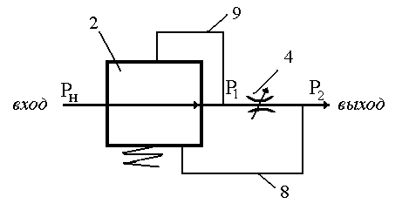

Рис.2

Промышленностью выпускаются регуляторы потока жидкости различной модификации с расходом жидкости от 5 до 200 л/мин на давления 6,3; 10 и 20 МПа. Ре6гуляторы потока типа М(А,Б)ПГ55 – 1М имеют встроенный предохранительный клапан. Регуляторы типа МПГ55-3М имеют обратный клапан для свободного пропуска рабочей жидкости в обратном направлении.
На рис. 3 показана конструкция регулятора потока типа МПГ55-2.
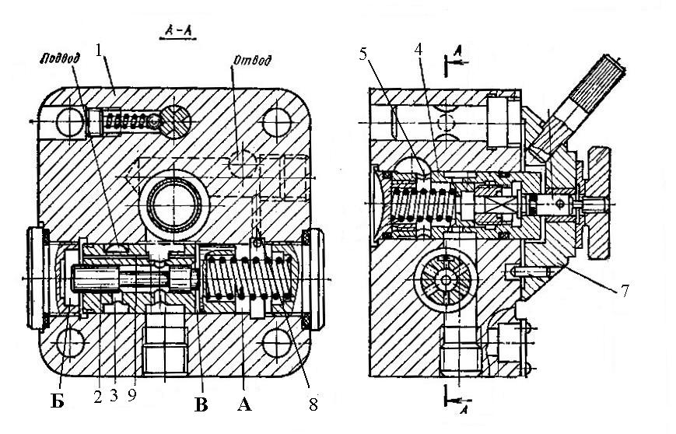

Рис.3
В корпусе 1 размещены золотниковый клапан давления 2 и регулируемый дроссель 4. В камеры Б и В через отверстие 9 подводится жидкость под давлением Р₁, а в камеру А через отверстие 8 подводится выходное давление Р₂.
Клапан 2, совершая под действием равнодействующей сил давления колебательные движения, регулирует давление Р₁, изменяя сечение щели 3.
Расход жидкости устанавливается дросселем 4 путем поворота лимба 7, в результате чего изменяется площадь проходного сечения щели 5 в дросселе 4.
- Основы теории

Регуляторы потока жидкости включаются в гидросистему на входе в гидродвигатель (в напоре) или на выходе из него (на сливе).

Принципиальная схема гидропривода с регулятором потока жидкости на входе в гидроцилиндр показана на рис. 4а. Регулятор стабилизирует поток жидкости, поступающий в гидроцилиндр. Благодаря этому скорость движения его поршня будет постоянной при любой нагрузке (в определенном пределе). В напорной гидролинии давление Р_{кл} поддерживается постоянным переливным клапаном. Для реверса гидроцилиндра служит распределитель типа 4/2 с электромагнитным управлением
На рис. 4б показана механическая характеристика этого гидропривода.
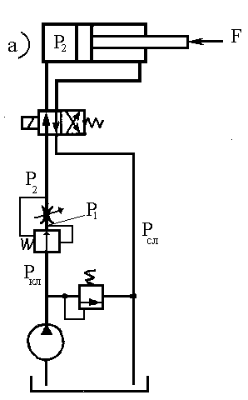

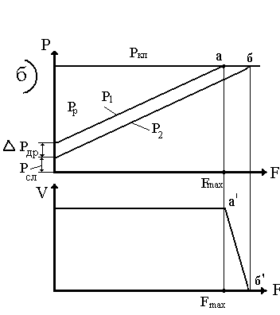

Рис 4.

В верхней части рис. 4б показаны графики зависимости давления на участках гидропривода от нагрузки F на гидроцилиндре. В нижней части рисунка показана зависимость скорости поршня гидроцилиндра от той же нагрузки
Из графиков видно, что скорость поршня постоянна в пределах нагрузки от 0 до max, когда регулятор поддерживает постоянным перепад давления Δ_{др} в дросселе.
Давление при входе в гидроцилиндр Р₂ прямо пропорционально нагрузке F
Давление в регуляторе на входе в дроссель Р₁ поддерживается клапаном давления в зависимости от Р₂ по закону Р₁ – Р₂ = Δ_{др} =const. Скорость поршня при увеличении нагрузки будет постоянной до момента, когда Р₁ сравняется с величиной настройки переливного клапана Р_{кл} (точка а). После этого давление Р₂ продолжает увеличиваться, а перепад давления уменьшаться, и скорость поршня будет падать. На участке графика а – б поршень остановиться.
Рабочее давление в напорной гидролинии, при котором регулятор потока будет стабилизировать скорость движения поршня гидроцилиндра, имеет выражение
Р_{р} > Р₂ + Р_{сл} + ΔР_{др}, (1)

где Р₂ = F/S_{пп}; S_{пп} – площадь поршня в поршневой полости;
S_{сл} – давление на сливе.
На рис. 5а показана схема гидропривода с регулятором потока, установленным на сливе, а на рис. 5б механическая характеристика этого гидропривода.
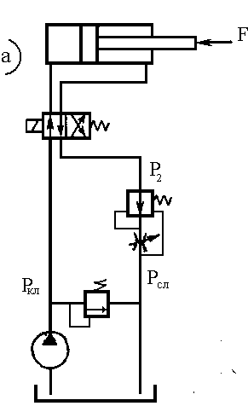

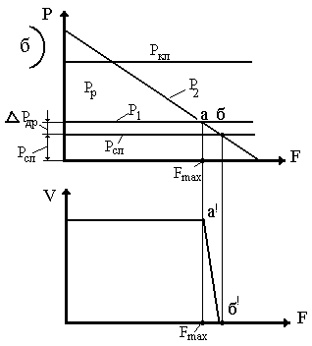

Рис.5
Отличие этого гидропривода заключается в том, что давление перед регулятором Р₂ переменное и зависит от нагрузки F. Величина его находится из условия равновесия поршня при движении
Р₁ ×S_{пп} = Р₂×S_{шп} + Р_{сл}×S_{шп}+ F, (2)

Откуда Р₂ = $\frac{P_{1}×S_{\text{пп}}−Р_{\text{сл}}×S_{\text{шп}}−F}{S_{\text{шп}}}$, (3)
где S_{шп} – площадь поршня в штоковой полости.
Из выражения 3 и графика Р₂ можно видеть, что при отсутствии нагрузки F давление Р₂ может превышать давление настройки клапана Р_{кл}.
Скорость поршня будет постоянной до момента, когда давление Р₂
сравняется с давлением Р₁ (точка а). Это соответствует максимально возможной нагрузке на гидроцилиндре F_{max}.
Рабочее давление в напорной гидролинии имеет выражение
Р_{р} > Р_{сл} + ΔР_{др} . (4)
- Порядок выполнения работы

  - Записать в рабочую тетрадь название работы и задание.
  - Зарисовать следующие рисунки: рис.1, рис.2, рис.4 и рис. 5.
  - Изучить по схемам рис.1 и рис.2 и натурным образцам устройство и принцип действия регулятора потока жидкости.
  - Изучить работу гидроприводов с регулятором потока жидкости по рис. 4 и рис. 5. Записать в тетрадь выражения рабочего давления.

- Контрольные вопросы
  - За счет чего в регуляторе потока жидкости обеспечивается постоянный расход жидкости?
  - Каким образом в регуляторе потока можно изменить величину расхода?
  - Чем ограничивается величина максимально допустимой нагрузки на гидроцилиндр F_{max}?
  - Какие типы регуляторов потока Вам известны?

Работа № 12
Экспериментальное определение регулировочной характеристики гидропривода с объемным регулированием

- Задание
  - Снять регулировочную характеристику гидропривода с объемным регулированием.
  - Определить зону нечувствительности исследуемого гидропривода при прямом и обратном ходе.

- Устройство и принцип действия экспериментального стенда

На рис. 1 показана схема экспериментального стенда гидропривода с объемным регулированием.
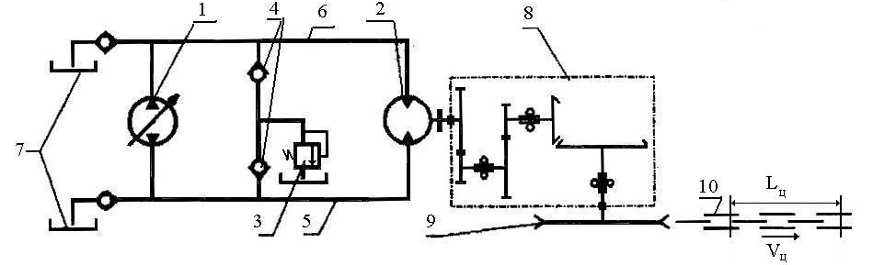

Рис.1

Гидропривод с объемным регулированием стенда состоит из регулируемого реверсивного насоса 1 и реверсивного нерегулируемого гидромотора 2, соединенных трубопроводами 5 и 6. Гидропривод имеет также предохранительный клапан 3, блок обратных клапанов 4 системы подпитки и емкости 7. Гидромотор приводит во вращение через редуктор 8 звездочку 7. Звездочка приводит в движение круглозвенную цепь 10, скорость поступательного движения которой V_{ц} является выходным параметром привода. L_{ц}- участок пути, пройденный меченым звеном цепи.
В гидроприводе применен аксиально поршневой насос с наклонной шайбой, схема которого показана на рис.2.
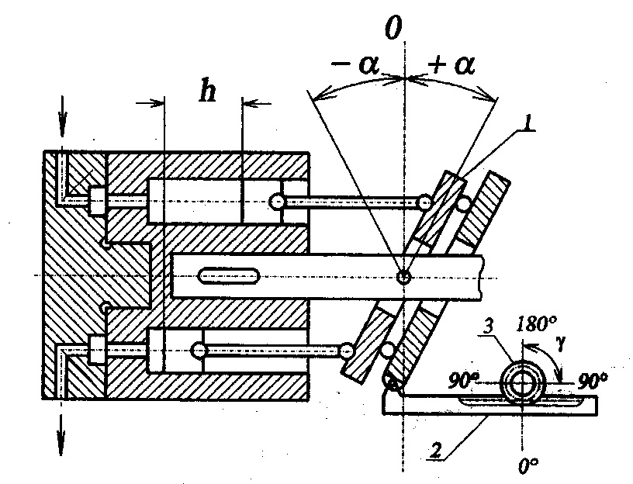

Рис. 2

Ход поршня насоса h изменяется путем изменения угла ά наклона шайбы 1,
который регулируется поворотом рукоятки 3 механизма управления 2. Поворотом рукоятки 3 можно изменить не только величину угла наклона шайбы относительно оси 0 – 0,но и его знак. При этом происходит реверс насоса и соответственно гидромотора. При реверсе насоса меняются функциями гидролинии 5 и 6 (всасываюшая и напорная), а гидромотор меняет направление вращения.
Параметр регулирования насоса в данном гидроприводе устанавливается поворотом рукоятки 3. Он определяется отношением угла поворота рукоятки, на котором работает насос в данный момент, к максимальному его значению (180⁰).
- Основы теории
Исследуемому гидроприводу с объемным регулированием присуща регулировочная характеристика. Регулировочной характеристикой гидропривода называется зависимость скорости гидромотора от параметра регулирования насоса. n_{г} =ƒ(U_{н)}. На стенде скорость гидромотора соответствует скорости поступательного движения цепи, поэтому регулировочная характеристика гидропривода стенда может быть выражена зависимостью V_{ц} =ƒ(U_{н}).
Параметр регулирования насоса – это показатель относительного изменения рабочего объема насос
U_{н} =$\frac{q_{н}}{q_{н\text{max}}}$ ,
где q_{н} – текущий рабочий объем насоса;
q_{н max} – максимальный рабочий объем насоса.
Параметр регулирования насоса изменяется в диапазоне от –1 до +1.
Подача насоса в общем виде имеет выражение

Q_{н} = q_{н}×n_{н}×U_{н}. (1)
Частота вращения гидромотора определяется подачей насоса

n_{г} = Q_{н}/q_{г}, (2)
где q_{г} – рабочий объем гидромотора.

Или n_{г} = $\frac{q_{н}×n_{н}×U_{н}}{q_{г}}$. (3)
Скорость движения цепи на стенде будет определяться частотой вращения гидромотора
V_{ц} = n_{г}×π×D/ i. (4)
где D – диаметр звездочки; i – передаточное число редуктора.
Важным параметром гидропривода с объемным регулированием является величина зоны нечувствительности. Зона нечувствительности ΔU_{н} – это величина параметра регулирования насоса, при которой скорость выходного звена остается равной нулю.
- Порядок выполнения работы
  - Изучить устройство стенда по принципиальной схеме рис.1.
  - Установить рукоятку 3 управления в нулевое положение (U_{н} = 0) и включить электродвигатель. Убедиться, что скорость цепи равна нулю. Записать исходные данные в табл.1

Таблица 1
№  п/п | U_{н},  б/р | L_{ц}  м | t_{пр}  с | t_{обр}  с | V_{пр}  м/с | V_{обр}  м/с | ΔU_{н}  град
1 | 0 |  |  |  | 0 |  | +
2 | +0,25
3 | +0,5
4 | +0,75
5 | +1
6 | 0 |  |  |  |  |  | -
7 | -0,25
8 | -0,5
9 | -0,75
10 | -1

  - Установить рукоятку управления в положение, соответствующее значению параметра регулирования U_{н} = + 0,25 (γ = 45⁰). (Поворачивать рукоятку по часовой стрелке).
Замерить секундомером время t_{пр} движения помеченного звена цепи на заданном участке пути L_{ц} и занести его в табл.1
  - Повторить замеры при параметрах регулирования: +0,5; +0,75; +1.
  - Реверсировать привод и повторить замеры при параметрах регулирования: –0,25; -0,5; -0.75; -1.Полученные результаты занести в табл.1 в графу t_{обр}.
  - Рассчитать скорость движения цепи для всех замеров V_{пр} и V_{обр}.
  - Определить в градусах угла поворота рукоятки зону нечувствительности привода при прямом и обратном ходе +ΔU_{н} и –ΔU_{н}.
  - Построить в масштабе в одной системе координат графики регулировочной характеристики привода для прямого и обратного хода цепи. Примерные графики регулировочной характеристики показаны на рис.3.
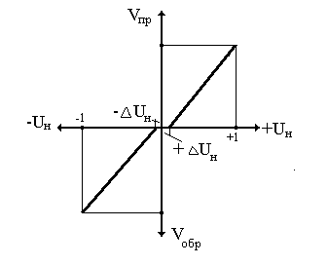

Рис.3

- Контрольные вопросы
  - Что такое параметр регулирования насоса?
  - Какой насос применяется в гидроприводе с объемным регулированием?
  - Что называется регулировочной характеристикой насоса?
  - Чем Вы объясните наличие зоны нечувствительности в управлении насосом?

Работа № 13

Определение механической характеристики гидропривода вращательного действия с объемным регулированием

1.Задание
  - Изучить устройство и принцип действия гидропривода с объемным регулированием.
  - Рассчитать частоту вращения гидромотора при различной нагрузке.
  - Установить зависимость скорости гидродвигателя от нагрузки и построить график механической характеристики привода n_{г}=ƒ(М_{кр}).
2.Основы теории.
Гидропривод с объемным регулированием может быть выполнен по трем схемам: регулируемый насос – нерегулируемый гидродвигатель, нерегулируемый насос – регулируемый гидродвигатель и регулируемый насос – регулируемый гидролвигатель.
Наибольшее применение находит первая схема гидропривода (рис.1).
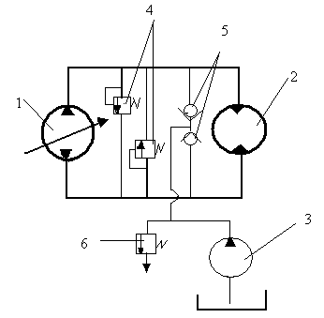

Рис.1

Регулируемый реверсивный насос 1 и нерегулируемый гидродвигатель 2 соединены между собой гидролиниями. При реверсе насоса эти гидролинии автоматически меняются функциями: напорная гидролиния становится всасывающей и, наоборот, всасывающая становится напорной. Поскольку в насосе и гидродвигателе имеются объемные потери, для их компенсации применяется система подпитки. Она состоит из насоса 3, блока обратных клапанов 5 и предохранительного клапана 6, настроенного на давление 0,4 – 0,5 МПа. Через блок 5 жидкость автоматически подается во всасывающую гидролинию, поскольку в ней давление всегда меньше давления подпитки. Для защиты гидропривода от перегрузки в системе установлены предохранительные клапаны 4.
Этот гидропривод наиболее экономичен. Он позволяет плавно в широком диапазоне регулировать скорость гидродвигателя и потребляемую мощность при постоянном максимальном крутящем моменте на выходном валу, что делает благоприятным запуск привода под нагрузкой.
Регулирование скорости гидродвигателя осуществляется путем изменения подачи насоса.
Регулируемый насос может давать любую подачу в пределе от 0 до Q_{Нmax} в зависимости от параметра регулирования U_{н}.
Параметр регулирования U_{н} – безразмерная величина, изменяющаяся в диапазоне от 0 до 1, а при реверсивном насосе от –1 до +1.
Q_{н}=Q_{Нmax}U_{н} (1)
Вследствие объемных потерь в насосе и гидродвигателе, частота вращения вала последнего будет изменяться в зависимости от нагрузки на гидродвигатель. Эта зависимость определяется механической характеристикой привода, n_{г} =ƒ(М_{кр}), которая выражается уравнением
n_{г} =$\frac{Q_{\text{НТ}}}{q_{Г}}$U_{н} – $\frac{{\text{аМ}}_{Г}}{К_{Г}q_{Г}}$ (2)
Где n_{г} - число оборотов вала гидродвигателя, с⁻¹;
Q_{нт} – теоретическая подача насоса, м³/с;
q_{г} - рабочий объем гидродвигателя, м^{3;}
М_{г} – крутящий момент на валу гидродвигателя, НМ
К_{г} – коэффициент момента на валу гидродвигателя, м³.
а– коэффициент утечек в гидроприводе, $\frac{м^{5}}{\text{сН}}$;
а = а_{н} + а_{г} (3)
где а_{н} и а_{г} – коэффициенты утечек в насосе и гидродвигателе соответственно.
3. Порядок выполнения работы.
  - Записать в тетрадь название работы и задание.
  - Зарисовать гидравлическую схему привода и изучить принцип его работы
  - Выписать исходные данные для расчета своего варианта из табл.1.
  - Выписать формулы 1,2,3 с расшифровкой их параметров.
Расчеты производить в системе СИ с точностью до третьего знака после запятой.

Таблица 1
№ варианта | Р_{ном, Мпа} | Q_{нт}, л/мин | q_{Г}, см³ | ή_{он} | ή_{ог}
1 | 10 | 30 | 16 | 0,95 | 0,92
2 | 10 | 40 | 32 | 0,95 | 0,92
3 | 10 | 60 | 80 | 0,95 | 0,92
4 | 10 | 80 | 125 | 0,95 | 0,92
5 | 20 | 90 | 100 | 0,92 | 0,9
6 | 20 | 100 | 160 | 0,92 | 0,9
7 | 20 | 120 | 250 | 0,92 | 0,9
8 | 20 | 122 | 400 | 0,92 | 0,9
9 | 20 | 80 | 100 | 0,92 | 0,9
10 | 22 | 25 | 125 | 0,95 | 0,92
11 | 22 | 100 | 160 | 0,95 | 0,92
12 | 22 | 200 | 400 | 0,95 | 0,92
13 | 22 | 60 | 125 | 0,95 | 0,92
14 | 22 | 80 | 120 | 0,95 | 0,92
15 | 25 | 22 | 630 | 0,9 | 0,9
16 | 25 | 60 | 250 | 0,9 | 0,9
17 | 25 | 90 | 400 | 0,9 | 0,9
18 | 25 | 178 | 1500 | 0,9 | 0,9
19 | 25 | 90 | 630 | 0,9 | 0,9
20 | 16 | 60 | 80 | 0,95 | 0,9
21 | 16 | 90 | 3600 | 0,95 | 0,9
22 | 16 | 80 | 2500 | 0,95 | 0,9
23 | 16 | 120 | 1600 | 0,95 | 0,9
24 | 16 | 100 | 1500 | 0,95 | 0,9

3.5. Рассчитать утечки в насосе по формуле
ΔQ_{н}= Q_{нт}– Q_{нф} (4)
где Q_{нФ} – фактическая подача насоса.
Q_{нф}= Q_{нт}×η_{он}
3.6. Рассчитать коэффициент утечек в насосе
а_{н}=$\frac{{ΔQ}_{Н}}{Р_{\text{ном}}}$ (5)
3.7. Рассчитать утечки в гидродвигателе
ΔQ_{г}=Q_{гф}– Q_{гт} (6)
где Q_{гф}=Q_{нф} – фактический расход в гидродвигателе;
Q_{гт} – теоретический расход в гидродвигателе.
Q_{гт}= Q_{гф}×η_{ог}
3.8. Рассчитать коэффициент утечек в гидродвигателе
а_{г}=$\frac{{ΔQ}_{Г}}{Р_{\text{ном}}}$ (7)
3.9. Рассчитать коэффициент утечек в гидроприводе по формуле 3.
3.10. Рассчитать крутящий момент на валу гидродвигателя
М_{max}= $\frac{1}{2π}q_{Г}×Р_{\text{ном}}$ (8)
3.11. Рассчитать коэффициент момента
К_{м}=$\frac{M_{\text{max}}}{P_{\text{ном}}}$ (9)
3.12. Рассчитать по формуле 2 скорость гидродвигателя для сле дующих условий: М_{г}=0; М_{г}=0,25М_{max}; М_{г}=0,5М: М_{г}=0,75М_{max} М_{г}=М_{max} при значениях параметра регулирования: U_{н}= 1; U_{н}= 0,5; U_{н}=0,25.
3.13. Результаты расчета занести в табл. 2.
  - Построить в масштабе графики механической характеристики привода n_{г}=ƒ(М_{г}) по данным из табл.2.
3.15. Определить (аналитически или графически) при какой на - грузке гидродвигатель остановится
.
Таблица 2.
 | М_{г}= 0 | М_{г}=0,25М_{max} | М_{г}=0,5М_{max} | М_{г}=0,75М_{max} | М_{г}=М_{max}
U_{н}=1
U_{н}=0,5
U_{н}=0,25

5. Контрольные6 вопросы.
5.1. Что называется механической характеристикой гидропривода?
5.2. Чем можно объяснить наклонный характер графика механической
характеристики гидропривода?
5.3. Что такое параметр регулирования насоса?

Содержание

Стр.

1.Предисловие…………………………………………………………………..1

2.Приложение 1.Условные обозначения, употребляемые в
гидроприводе металлорежущих станков……………………………….…..2
3.Приложение 2.Единицы системы СГС и перевод их в
единицы СИ……………………………………………………………….....7
4.Раздел 1. Насосы………………………………………………………………9
5.Работа №1. Изучение устройства и принципа действия
шестеренного насоса. Расчет основных гидравлических его параметров…………………………………………………………………………..…9
6.Работа №2. Экспериментальное определение гидравлических
параметров шестеренного насоса……………………………………….…15
7.Работа №3. Изучение конструкции, принципа действия и расчет
гидравлических параметров пластинчатых насосов……………………...19.
8.Работа № 4. Изучение радиально-поршневых насосов…………………….22

9.Работа № 5. Изучение аксиально-поршневых насосов…………………......27
10.Раздел 2. Гидродвигатели…………………………………………………..33

11.Работа № 6. Изучение гидроцилиндров…………………………………….33
12. Раздел 3. Устройства управления гидроприводами………………………40.
13. Работа № 7. Изучение гидрораспределителей…………………………...40.

14. Работа № 8. Изучение предохранительных клапанов………………...…..47
15. Работа № 9. Расчет расходной характеристики предохранительного клапана прямого действия……………………………………………………..53
16.Работа № 10. Определение механической характеристики
гидропривода с дросселем, установленным на входе в гидродвигатель…………………………………………………………………………....56.

17. Работа № 11. Изучение регуляторов потока жидкости…………………...61
18.. Работа № 12. Экспериментальное определение регулировочной
характеристики гидропривода с объемным регулированием…………...66.
19. Работа № 13. Определение механической характеристики гидропривода вращательного действия с объемным
регулированием……………………………………………………….…….70

